Unione Regionale delle Camere di Commercio Industria,
Artigianato e Agricoltura della Lombardia

COMITATO DEI SEGRETARI GENERALI
Milano, 9 febbraio 2010 – ore 10.00

Sono presenti i Signori:
COMPONENTI | Emanuele Prati, Segretario Generale della Camera di Commercio di Bergamo  Massimo Ziletti, Segretario Generale della Camera di Commercio di Brescia  Giuliano Caramella, Segretario Generale della Camera di Commercio di Como  Rossella Pulsoni, Segretario Generale della Camera di Commercio di Lecco  Federica Pasinetti, Segretario Generale della Camera di Commercio di Lodi  Enrico Marocchi, Segretario Generale della Camera di Commercio di Mantova  Renato Mattioni, Segretario Generale della Camera di Commercio di Monza e Brianza  Pier Andrea Chevallard, Segretario Generale della Camera di Commercio di Milano e Direttore Unioncamere Lombardia  Alessandro Scaccheri, Segretario Generale della Camera di Commercio di Pavia  Marco Bonat, Segretario Generale della Camera di Commercio di Sondrio  Mauro Temperelli, Segretario Generale della Camera di Commercio di Varese  Gisella Introzzi, Direttore Operativo di Unioncamere Lombardia  Enzo Rodeschini, Vice Direttore Operativo di Unioncamere Lombardia

Sono inoltre presenti:
Annamaria De Vivo, Dirigente Area Affari Generali di Unioncamere Lombardia
Maria Pia Marini, Dirigente Area Promozione del Territorio di Unioncamere Lombardia
Renato Montalbetti, Dirigente Area Piccole e Micro Imprese di Unioncamere Lombardia
Sergio Valentini, Dirigente Area Internazionalizzazione di Unioncamere Lombardia
Anna De Ligios, Responsabile Servizio Programmazione e Controllo Camera di Commercio di Varese

E’ assente giustificato:
COMPONENTI | Massimo Dester, Segretario Generale della Camera di Commercio di Cremona



ORDINE DEL GIORNO |  | Numero  Pagina | Numero Allegato
1 | Approvazione verbale precedente seduta | 2
2 | Progetto Nuovi modelli organizzativi per favorire efficienza ed efficacia delle iniziative camerali: presentazione risultati | 2 | 1
3 | Accordo di Programma:  - aggiornamento  - ricognizione degli impegni del Sistema camerale | 4 | 2
4 | Fondo di Perequazione 2007-2008: presentazione progetti del Sistema camerale lombardo | 5 | 3-4-5-6-7-8-9
5 | Le Camere nel percorso di gestione del SUAP – istituzione Gruppo di studio | 7 | 10
6 | Riflessioni sulla Rete Lombardia Point | 8
7 | Osservatorio Turismo/Isnart: valutazioni | 9
8 | Programma formazione personale camerale | 11 | 11
9 | Gruppi di lavoro intercamerali: aggiornamento  - Gruppo di lavoro Regolazione del mercato | 12
10 | Varie ed eventuali:  - Gruppi di lavoro intercamerali: designazione Segretario Generale coordinatore | 14

- APPROVAZIONE VERBALE PRECEDENTE SEDUTA

In data 1 febbraio2010 si è provveduto a trasmettere copia del verbale della seduta di Comitato dei Segretari Generali tenutasi lo scoro 19 gennaio per il benestare o per conoscere eventuali osservazioni.
Non emergendo osservazioni il Comitato dei Segretari Generali approva il verbale in oggetto.

Per l’esame del punto 2 previsto all’ordine del giorno entra in sala il dottor Roberto Bugatti

- Progetto Nuovi modelli organizzativi per favorire efficienza ed efficacia delle iniziative camerali: presentazione risultati

Il Direttore ricorda che il dottor Bugatti ha completato il lavoro relativo al modulo Uffici metrici del progetto Nuovi modelli organizzativi per favorire efficienza ed efficacia delle iniziative camerali, cofinanziato dal Fondo Perequativo di Unioncamere e partecipato da dieci Camere.
I risultati sono stati presentati al Gruppo di lavoro intercamerale Regolazione del mercato il 20 gennaio scorso, con particolare riferimento alle proposte operative emerse dai 3 “cantieri” dedicati alle sperimentazioni, ovvero:
- Cantiere condivisione ispettori, che ha coinvolto n. 8 Camere (BG, CO, LC, LO, MN, MI, MB, VA);
- Cantiere centralizzazione Back Office, che ha coinvolto n. 3 camere (CO, CR, PV);
- Cantiere specializzazione tematica, che ha coinvolto n. 4 Camere (CO, CR, LC, MN).
Il Gruppo di lavoro ha condiviso tali risultati ed ha confermato l’interesse degli Uffici Metrici a proseguire nella sperimentazione.
Ciò premesso, il dottor Bugatti viene invitato a presentare gli esiti del lavoro svolto, con particolare riferimento ai vantaggi potenziali che – in termini economici e di efficienza dei servizi - potranno verificarsi a favore delle Camere.
Ciò premesso il dottor Bugatti passa alla presentazione del lavoro svolto, così come risulta dalle slides allegate - allegato 1.
Sinteticamente, le sperimentazioni individuate riguardano:
- Cantiere condivisione ispettori:
a) costruzione di una “piattaforma di collaborazione” su base regionale - attraverso convenzionamento tra le Camere interessate - per rispondere a sovraccarichi temporanei di lavoro (per picchi di domanda o indisponibilità del personale addetto);
b) avvio di collaborazioni stabili tra Camere, già individuate, ad esempio, per: Bergamo-Lecco per il controllo delle bilance fino a 30 kg e Milano-Lodi per la verifica delle bilance di precisione e dei distributori di carburante;
- Cantiere centralizzazione Back Office: la soluzione ottimale deriverebbe da una completa informatizzazione delle procedure di ispezione e controllo (ipotesi sviluppata nel lavoro di Bugatti); nel mentre, le Camere interessate ipotizzano di ricorrere alla gestione unificata, presso una sola Camera, del caricamento informatico ed elaborazione dei moduli relativi alle verifiche dei laboratori e fabbricanti metrici in convenzione;
- Cantiere specializzazione tematica, ovvero l’estensione ad altre province lombarde di un’attività per la quale una Camera possiede un know how specifico. Come prima ipotesi, la Camera di Varese propone il servizio di certificazione dei sistemi di garanzia della qualità e il servizio di verifica all’unità che è in grado di svolgere in quanto unico Organismo Notificato operante in Lombardia (su un totale di 5 in Italia).
Dal lavoro dei “cantieri” sono emerse ulteriori ipotesi di lavoro su cui si richiama particolarmente l’attenzione dei Segretari Generali:
- omogeneizzazione delle tariffe delle Camere in occasione della scadenze dei tariffari nel corso del 2010
- gestione uniforme degli incassi e della fatturazione: pagamento a prestazione avvenuta con POS in loco e conseguente fatturazione a cura del sistema informatico (metodo già in uso dalla Camera di Lodi);
- gestione telematica di alcune fasi del processo di controllo e vigilanza, tramite l’adozione e l’utilizzo dell’insieme delle funzioni offerte del sistema EUREKA di Infocamere: a) registrazione per via telematica degli esiti delle ispezioni; b) caricamento diretto da parte dei laboratori accreditati dei dati previsti per le attività di controllo;
- trattamento uniforme delle indennità degli ispettori, secondo un modello che preveda un legame tra cifra corrisposta e tipologia e quantità dei controlli effettuati.
Al termine della illustrazione viene chiesto ai Segretari Generali di esprimersi circa la prosecuzione delle sperimentazioni avviate ed inoltre circa l’attivazione dei nuovi cantieri di lavoro proposti per il modulo Uffici Metrici ed i rimanenti due moduli relativi a: gestione diritto annuale e gestione Bandi.
Al riguardo si apre una discussione all’interno della quale i Segretari Generali manifestano apprezzamento per i risultati del lavoro svolto, che potrà costituire un modello operativo utile anche per la gestione di altri servizi comuni tra le Camere.
In particolare i Segretari Generali coordinatori il Gruppo di lavoro, dottor Mattioni e dottor Temperelli, propongono la messa a punto di uno schema di convenzione quadro di livello regionale che focalizzi i principi/criteri di base (es. che la Camera che fornisce il servizio alla consorella diventa coordinatrice dell’intervento) e le attività che potranno essere gestite in collaborazione tra tutte o più Camere per la gestione operativa delle attività discendenti dai tre cantieri di lavoro sopra richiamati. A fronte della convenzione quadro si potranno poi attivare rapporti bilaterali, o tra più Camere, su base contrattuale/convenzionale diretta.
Il dottor Temperelli auspica inoltre che a livello di Sistema camerale lombardo si adottino procedure quanto più omogenee per tutte le attività di carattere amministrativo (UMP, Registro Imprese, ecc.) al fine di assicurare alle imprese, spesso ubicate in territori limitrofi tra più province, uniformità di modalità operative quanto più semplificate ed omogenee.
La dottoressa Pulsoni conviene con tale orientamento e ritiene che gli stessi Segretari Generali debbano porre particolare attenzione a questo aspetto legato all’uniformità delle procedure a livello di sistema camerale.
Sentita la premessa il Comitato dei Segretari Generali esprimendo apprezzamento ai risultati del lavoro svolto convengono di dare mandato ai Segretari Generali coordinatori il Gruppo di lavoro “Regolazione del Mercato”, affiancati dal dottor Bugatti, per la messa a punto nell’ambito delle attività dello stesso Gruppo di lavoro della convenzione quadro sopra citata.

Il dottor Roberto Bugatti lascia la seduta

- ACCORDO DI PROGRAMMA:
- Aggiornamento
- Ricognizione degli impegni del Sistema camerale

Il dottor Chevallard comunica che tutte le Camere hanno adottato i provvedimenti necessari alla approvazione del nuovo Accordo di Programma 2010-2015.
Al riguardo viene presentato un primo prospetto riepilogativo delle risorse stanziate per il 2010 dalle singole Camere a valere sui tre Assi di intervento – v. allegato 2. In merito i Segretari Generali vengono invitati a verificare i dati presentati ed a consentire il completamento del quadro generale delle risorse previste con i dati ancora mancanti.
Ciò premesso, ricorda che la Regione, nel pomeriggio, presenterà nuove misure straordinarie a sostegno delle imprese con uno stanziamento di 145 milioni di euro per interventi in ambito di: innovazione ed efficienza energetica, sviluppo del settore costruzioni, processi di brevettazione, innovazione ecologica per macchinari e trasporti, internazionalizzazione e competitività (accordo con MI.S.E.), settore agricolo, settore aerospaziale, sostegno alle imprese commerciali e turistiche.
La portata e la gestione di queste nuove misure è prevedibile che impegnerà in maniera consistente le varie Direzioni Generali e pertanto è opportuno che il Sistema camerale possa presentare in occasione del prossimo incontro della Segreteria Tecnica dell’Accordo di Programma gli interventi da potere realizzare nei prossimi mesi, che saranno oggetto di esame in occasione degli incontri dei Comitati Tecnici di gestione dei 3 Assi di intervento.
In considerazione di quanto sopra il dottor Chevallard ritiene peraltro auspicabile prevedere la possibilità che qualora, per le motivazioni sopra richiamate, non si potessero realizzare a breve iniziative nell’ambito dell’AdP, il Sistema camerale possa comunque realizzare, anche in modo autonomo, interventi di sistema a favore del sistema economico locale.
Date poi le nuove misure messe in campo dalla Regione occorrerà prevedere interventi, da parte del Sistema camerale, che possano incidere ulteriormente a supporto della ripresa economica ed in questo quadro anche le risorse ad oggi stanziate da parte del sistema camerale – sei milioni di euro - per il Bando Innovazione ed Energia approvato nel corso della Segreteria Tecnica a fine 2009, potranno essere riallocate, per la realizzazione di una nuova misura integrativa rispetto a quanto ora previsto dalle nuove misure regionali.
Al riguardo il dottor Mattioni ed il dottor Scaccheri esprimono condivisione alla proposta ed auspicano la previsione di interventi da parte del sistema camerale che assicurino risorse economiche alle imprese attraverso il meccanismo dei voucher.
Il dottor Bonat ritiene che le risorse stanziate dal sistema camerale per il Bando Innovazione ed energia potrebbero essere riallocate su una iniziativa, integrativa rispetto alle nuove misure messe in campo dalla Regione, e tesa ad abbattere i tassi di interesse a favore delle imprese che investono in innovazione ed ottengono i contributi regionali.
Il dottor Chevallard esprimendo condivisione alle proposte propone che, a seguito di una valutazione più approfondita delle nuove misure regionali, sia messa a punto una nuova proposta per la riallocazione delle risorse camerali derivanti dal Bando Innovazione ed energia sopra richiamato, che sarà presentata in occasione del prossimo incontro di Comitato dei Segretari Generali per le determinazioni conseguenti.
Sentita la premessa il Comitato dei Segretari Generali esprimendo apprezzamento e condivisione a quanto sopra esposto, prende atto.

- Fondo di Perequazione 2007-2008: presentazione progetti del Sistema camerale lombardo

Il dottor Chevallard richiamando gli orientamenti emersi nell’ultimo incontro di Comitato dei Segretari Generali ricorda che Unioncamere, si è attivata per la messa a punto dei progetti da presentare al Fondo di Perequazione 2007-2008 per conto delle Camere aderenti.
Al riguardo viene presentata una tabella di sintesi – allegato 3 - che riporta l’adesione fino ad ora raccolta sui sei progetti già inviati alle Camere (in data 4 febbraio 2010) chiedendo quindi ai Segretari Generali di confermare le indicazioni pervenute e/o di manifestare ulteriori adesioni ai singoli progetti.
Questi i sei progetti proposti e le adesioni finora pervenute:
- Sostegno integrato alla internazionalizzazione e tutela internazionale della proprietà intellettuale – allegato 4 (al momento risulta l’adesione di 5 Camere);
- Trasferimento tecnologico, innovazione delle filiere produttive e sviluppo sostenibile – allegato 5 (al momento risulta l’adesione di 2 Camere);
- Rafforzare i servizi delle Camere di Commercio per conciliazione e vigilanza del mercato – allegato 6 – (al momento risulta l’adesione di 6 Camere);
- Sviluppo capitale umano nei mercati territoriali del lavoro – allegato 7 – (al momento risulta l’adesione di 7 Camere);
- Crisalide: nascita, crescita e sviluppo delle imprese femminili – seconda edizione – allegato 8 – (al momento risulta l’adesione di 7 Camere);
- Sistema di monitoraggio delle tariffe e dei prezzi – allegato 9 – (al momento risulta l’adesione di 7 Camere).
Ciò premesso, si segnala che l’ulteriore progetto su cui era stato manifestato interesse da parte del Comitato dei Segretari Generali nella scorsa riunione e relativo al tema “innovare per semplificare” (interconnessione tra i sistemi informatici di Comunica – Suap anche alla luce della Direttiva Servizi) non è stato ancora definito puntualmente, in attesa di conoscere i contenuti previsti dall’azione di sistema su questa tematica. Al riguardo si chiede ancora ai Segretari Generali di manifestare il proprio interesse circa la presentazione di un progetto ad hoc del sistema camerale lombardo su questa materia, la cui messa a punto potrà far riferimento anche alla iniziativa sperimentale avviata in merito dalla Camera di Commercio di Varese (v. p. 5 od.g.).
Ciò premesso, il dottor Marocchi, esprimendo apprezzamento alle proposte progettuali presentate chiede che siano ulteriormente valutate le spese esposte per la voce “consulenze” legate al progetto “Rafforzare i servizi delle camere di Commercio per conciliazione e vigilanza del mercato” e concorda sulla opportunità di presentare anche un progetto in tema di “Innovare per semplificare”.
Il dottor Temperelli ritiene che anche a fronte dell’adesione all’iniziativa di sistema in tema di “innovare per semplificare” che il livello nazionale proporrà a tutto il sistema camerale, la Lombardia dovrebbe comunque prevedere una sua ulteriore progettualità su questa importante materia ed al riguardo richiama l’esperienza fin qui condotta dalla Camera di Varese (v. p. 5 o.d.g.).
La dottoressa Pulsoni concorda con la proposta, ed auspicando l’adesione di tutte le Camere lombarde all’iniziativa di sistema, ritiene opportuno prevedere anche la presentazione di un apposito progetto da parte delle Camere lombarde.
Al riguardo si apre una discussione all’interno il Segretari Generali, esprimendo apprezzamento alla proposte progettuali presentate si riservano di far conoscere, in tempi brevi, all’Unione Regionale l’aggiornamento delle adesioni ai progetti sopra richiamati.
Il dottor Chevallard concordando con quanto sopra esposto comunica che Unioncamere, a breve, invierà alle Camere per la raccolta di adesione, una ipotesi progettuale per lo sviluppo del tema “Innovare per semplificare”
Al termine della discussione il Comitato dei Segretari Generali conviene di dare mandato all’Unione Regionale a presentare al Fondo di Perequazione, entro la scadenza prevista del prossimo 15 febbraio, i progetti sopra richiamati che otterranno almeno 7 adesioni da parte delle Camere lombarde.

- le Camere nel percorso di gestione del SUAP – istituzione GRUPPO DI STUDIO

La dottoressa Introzzi riferisce che a seguito dell’ultimo incontro di Comitato dei Segretari Generali, come anticipato, si è svolto un confronto con il dottor Marco Conte e il dottor Paolo Ghezzi, presenti anche i dirigenti di Digicamere, sul progetto regionale in corso di svolgimento per l’interoperabilità dei sistemi informativi della Regione e delle Camere di Commercio.
L’incontro ha consentito innanzitutto di avere conferma della piena coerenza del progetto avviato in Lombardia con la strategia dell’azione nazionale.
Si è inoltre concordato di rendere più sistematico il confronto con Unione Italiana e Infocamere per seguire l’evoluzione ai vari livelli, stabilire un raccordo ed insieme realizzare azioni che diano più diffusione al valore del nostro patrimonio informativo anagrafico.
In particolare, a conclusione, è emersa la necessità di costruire e diffondere una visione comune e forte del ruolo delle Camere non solo dal punto di vista della gestione dei database ma in quanto soggetti integratori delle diverse competenze coinvolte nel SUAP.
Pertanto, per avviare una riflessione più approfondita sul ruolo che le Camere devono riuscire a svolgere nel disegno più complessivo della istituzione dei SUAP e delle nuove disposizioni in materia di semplificazione amministrativa (COMUNICA, DIAP, ecc.), nonché della nuova normativa in discussione (Direttiva Servizi, Direttiva sullo SBA, Agenzia per le Imprese), si è ritenuto opportuno proporre la istituzione di un Gruppo ad hoc, per il quale il dottor Temperelli ha dato la propria disponibilità, anche alla luce della sperimentazione che la Regione Lombardia ha avviato coinvolgendo la Camera di Commercio di Varese. Tale Gruppo svilupperà riflessioni e proposte in materia da avanzare anche a livello nazionale.
Al riguardo il dottor Temperelli ritiene opportuno anche il coinvolgimento dei colleghi Segretari Generali coordinatori del Gruppo di lavoro “Semplificazione ed E-Government” – dottoressa Pulsoni e dottor Caramella.
La dottoressa Pulsoni, convenendo con la proposta, sottolinea l’importanza della materia e ritiene che il tema vada esaminato e sviluppato tenendo presente due livelli: il primo di carattere più informatico (su cui potrà porre particolare attenzione anche il progetto da presentare da parte del sistema camerale a valere sul Fondo di Perequazione); ed il secondo di carattere più istituzionale legato ai rapporti tra Camere ed istituzioni locali coinvolte sulla materia (Comuni, Associazioni di Categoria, Agenzie, ecc.).
Ciò premesso, il dottor Temperelli invita la dottoressa De Ligios ad illustrare il progetto sopra citato avviato dalla Camera di Commercio di Varese.
La dottoressa De Ligios procede in tal senso – v. slide riportate in allegato – allegato 10.
La dottoressa Introzzi data l’attività finora sviluppata sulla materia dalla Camera di Commercio di Varese auspica che la stessa possa essere punto di riferimento, oltre per il Gruppo di lavoro proposto, in raccordo con il gruppo Semplificazione, anche per la messa a punto del progetto previsto su questo tema, a valere sul Fondo di Perequazione.
Al termine della discussione il Comitato dei Segretari Generali esprime piena condivisione alla proposta di costituzione del Gruppo di lavoro, aperto, comunque, anche alla partecipazione di tutti i Segretari Generali interessati a seguire la materia.

- RIFLEsSIONI SULLA Rete Lombardia Point

La dottoressa Introzzi ricorda che nel corso della riunione del Comitato Segretari Generali dello scorso 9 dicembre era stata condivisa la necessità di effettuare una valutazione sul permanere d’interesse delle Camere per la Rete dei Lombardia Point e sugli eventuali sviluppi del servizio da promuovere.
Con lettera inviata il 21 dicembre a tutte le Camere sono stati richiesti “contributi e valutazioni relativamente alle attività svolte nell’ambito della rete dei Lombardia Point” oltre a “spunti e suggerimenti sui possibili ulteriori sviluppi”.
Sono pervenute risposte da 7 Camere di Commercio (BS-CO-CR-MN-MI-PV-SO), che hanno prevalentemente trasmesso commenti positivi e suggerimenti di natura tecnica per una possibile estensione e miglioramento dei servizi resi.
Tali suggerimenti, indirettamente, possono essere letti come una sostanziale conferma di validità della rete in quanto tale, ormai entrata a far parte della consolidata quotidianità dell’azione camerale.
Fra gli elementi di riflessione più generali, va richiamata la segnalazione delle difficoltà - in aree a bassa densità di imprese a forte vocazione internazionale - ad innestare un meccanismo virtuoso di sensibilizzazione alle opportunità/necessità di apertura ai mercati internazionali come inevitabile premessa per far crescere (qualitativamente oltre che quantitativamente) i servizi che le Camere possono mettere a disposizione.
Un secondo elemento – già emerso nel dibattito del 9 dicembre – è quello del raccordo più stretto da costruire con il mondo associativo, che potrebbe utilmente divenire un terminale ulteriore della Rete.
Questa prospettiva consentirebbe anche di evitare il proliferare di nuove iniziative analoghe da parte delle associazioni (quale quella pubblicizzata per Lecco da Confindustria).
Molti sono gli ambiti di miglioramento segnalati – già portati anche all’attenzione della Segreteria Tecnica composta dai referenti di ogni Camera – che prevedono:
- adeguamenti dell’infrastruttura tecnologica e ampliamento delle funzionalità del software;
- rivisitazione ed ampliamento del portafoglio servizi offerti;
- estensione della rete dei partner coinvolti;
- azioni di comunicazione per far conoscere meglio le opportunità offerte e l’effettuazione di un’indagine di customer satisfaction per rilevare il grado di gradimento da parte delle diverse tipologie di utenti.
Su tutti questi aspetti la Direzione Internazionalizzazione predisporrà – raccogliendo il contributo dei componenti della Segreteria Tecnica – un piano operativo di intervento con costi relativi, in vista di una successiva condivisione e approvazione (e ripartizione costi) in una prossima seduta di Comitato Segretari Generali.
Un problema specifico da valutare riguarda la preparazione e l’aggiornamento del personale addetto che ha un grado elevato di turn over.
Da valutare pertanto la utilità/volontà di investire su un programma di formazione specifico che prepari alla professionalità richiesta.
Sentita la premessa il Comitato dei Segretari Generali esprimendo apprezzamento e condivisione a quanto sopra riportato, prende atto.

- Osservatorio Turismo/Isnart: valutazioni

La dottoressa Introzzi riferisce che dal 2007 nell’ambito dell’Accordo di Programma Competitività è stato attivato il progetto Osservatorio del Turismo in Lombardia così strutturato:
- indagine previsionale sulla domanda turistica rivolta alla Lombardia;
- elaborazioni statistiche sui dati di arrivo e presenze;
- redazione di un rapporto annuale sulla competitività del sistema di offerta turistica lombarda (rispetto ai mercati nazionali ed esteri).
Le attività realizzate da Unioncamere Lombardia per l’attuazione del progetto sono:
- indagini previsionali relative alla domanda turistica di interesse per la Lombardia, con significatività statistica a livello regionale; tale attività è svolta avvalendosi di ISNART s.c.p.a.– Istituto Nazionale Ricerche Turistiche che ha prodotto nel 2008 e nel 2009:
  - n.4 rapporti trimestrali di analisi previsionale della domanda;
  - n.2 rapporti semestrali di analisi della domanda turistica proveniente dall’Italia verso la Lombardia;
  - n.1 rapporto annuale di analisi dei principali bacini di domanda a livello internazionale (schede mercato e studio sulle scelte di prodotto effettuate dai paesi UE, USA, Giappone e India);
  - n.1 rapporto annuale di analisi della soddisfazione del cliente e ricadute economiche con riferimento all’offerta lombarda.
ISNART s.c.p.a., partecipata da Unioncamere Lombardia, è stata individuata come fornitrice poiché realizza le medesime indagini e rapporti per conto dell’Osservatorio turistico nazionale del Ministero dello Sviluppo Economico; ciò permette la confrontabilità dei dati lombardi con quelli nazionali e delle altre regioni che si sono dotate di osservatori turistici.

- Rapporto annuale sulla competitività del comparto turistico lombardo, realizzato dall’Università LIUC di Castellanza (professor M. Serati).

In aggiunta a quanto realizzato da Unioncamere Lombardia, le Camere di Commercio lombarde nel 2009 hanno realizzato:
  - n. 7 Camere: sovra campionamento a livello locale dei 4 moduli ISNART sviluppati da Unioncamere Lombardia con significatività a livello regionale; (BS, CO, CR, LC, MN, MB, PV)
  - n. 3 Camere: moduli aggiuntivi di specifico interesse locale (CR + MB Focus sugli eventi del territorio; PV Analisi caratteristiche e bisogni degli imprenditori turistici).

Per le attività sopra citate, la spesa complessivamente sostenuta nel 2009 per incarichi a ISNART è stata di € 368.300,00 + IVA (pari a € 441.960,00) di cui:
- € 100.000,00 più IVA (pari a € 120.000,00) a carico di Unioncamere Lombardia;
- € 268.300,00 (pari a € 321.960,00) a carico delle Camere di Commercio.

Per quanto riguarda le Camere che non hanno attivato collaborazioni con ISNART:
- la Camera di Bergamo fruisce di dati prodotti dall’Osservatorio della Provincia (realizzato in collaborazione con l’Università di Bergamo);
- la Camera di Milano partecipa alla progettazione e al cofinanziamento dell’Osservatorio Competitività e Attrattività del Comune di Milano, nell’ambito del quale sono in fase di definizione le attività di analisi specifiche sul turismo;
- la Camera di Varese affida incarico a una società privata per la rilevazione del tasso di occupazione delle camere alberghiere;
- per Sondrio non vengono svolte specifiche attività di Osservatorio del turismo da parte di Enti pubblici (in corso una sperimentazione da parte di una Comunità Montana).

Lo sviluppo del progetto Osservatorio del Turismo è previsto anche nella programmazione 2010 dell’Asse 2 dell’Accordo di Programma.
Considerando le attività che complessivamente vengono realizzate dalle Camere e dall’Unione, è opportuno attivare il massimo raccordo e sinergie possibili, al fine di ottimizzare la collaborazione con ISNART.
Ad esempio si potrebbe ridefinire la collaborazione nei seguenti modi:

- confermare ad ISNART un incarico per il complesso delle attività già sviluppate nel 2009, negoziando un unico contratto per Unioncamere Lombardia e le Camere di Commercio.

Al momento le Camere che intendono affidare indagini locali ad ISNART per il 2010 sono:
- Brescia: sovra campionamento dei 4 moduli standard: Analisi congiunturale, Analisi della domanda italiana, Analisi della domanda internazionale e Soddisfazione del cliente;
- Como e Lecco: indagini in fase di definizione con la nuova amministrazione provinciale di Lecco, in linea di massima verrà garantito il sovra campionamento dei quattro moduli standard;
- Cremona: sovra campionamento dei 4 moduli standard e focus su fiere ed eventi (es. Festa del Torrone);
- Mantova: sovra campionamento del modulo Soddisfazione del cliente
- Monza e Brianza: sovra campionamento dei 2 moduli Analisi congiunturale e Soddisfazione del cliente e rilevazione una tantum sulle ricadute economiche derivanti dai flussi turistici generati dalla Formula 1;
- Lodi e Pavia: in fase di valutazione.

- riducendo le rilevazioni ISNART di livello regionale, confermando solamente:
  - analisi previsionali congiunturali (rilevazioni trimestrali)
  - analisi della soddisfazione del cliente e ricadute economiche con riferimento all’offerta lombarda (rilevazione annuale)
ed affidando l’interpretazione e commento dei dati relativi a esperti di un’università lombarda, individuata tra quelle che hanno già collaborato con le Camere lombarde in tema di turismo.
Anche in questo caso si può ipotizzare la negoziazione di un unico contratto per Camere e Unione.

3. acquisendo la collaborazione di ISNART a livello metodologico, ricorrendo per le rilevazioni e interpretazioni dei dati ai fornitori da selezionare tramite apposite gare.

Alla luce dell’urgenza di avviare il progetto entro il 15 febbraio, in quanto ISNART sta programmando l’analisi previsionale della domanda per il secondo trimestre 2010 (vacanze di Pasqua), si chiede ai Segretari Generali di assumere una decisione in merito alla collaborazione con ISNART.
Al riguardo si apre una breve discussione nella quale il Comitato dei Segretari Generali, valutato dal punto di vista qualitativo il risultato della collaborazione sperimentata finora con Isnart, esprime alcune perplessità circa la prosecuzione della collaborazione per le nuove attività sopra proposte.

- Programma formazione personale camerale

La dottoressa Introzzi ricorda che come concordato in sede di Comitato dei Segretari Generali nella seduta del 19 gennaio scorso è stata condotta una rilevazione con le Camere per raccogliere le preferenze circa l’individuazione delle tematiche dei corsi di formazione che Unioncamere potrà realizzare nel corso del 2010.
In seduta vengono presentati i risultati dell’indagine condotta.
Alla luce dei risultati si chiede al Comitato dei Segretari Generali conferma delle indicazioni emerse nonché eventuali ulteriori osservazioni per la realizzazione del programma, ivi comprese eventuali proposte circa la docenza da comunicare all’Unione Regionale entro la metà di febbraio, al fine di dare avvio alla progettazione dei singoli interventi formativi previsti.
Per la messa a punto dei singoli corsi, al fine di meglio calibrare il programma alle necessità operative delle Camere, Unioncamere si avvarrà anche di suggerimenti, in termini di contenuti e docenza, forniti dalle Aree operative.
Resta inteso che i corsi si realizzeranno solo a fronte delle conferme di adesione di almeno 10 partecipanti a seminario.
Per il programma formativo 2010 si prevede, come per il passato, una spesa massima stimata in € 50.000,00 (Iva compresa), riferita a complessive 20-25 giornate d’aula.
Come condiviso in passato, la spesa per la realizzazione dell’intero piano formativo sarà anticipata da Unioncamere e rimborsata successivamente dalle Camere sulla base di un riparto dei costi in relazione al numero dei dipendenti partecipanti.
Il dottor Scaccheri, esprimendo apprezzamento alla proposta di programma presentato, auspica che per la realizzazione del seminario “I sistemi di valutazione alla luce della Riforma Brunetta” sia valutata la possibilità di affidare la docenza al dottor Alberto Caporale dell’Unione Italiana e del dottor Augusto Bortolotti, Consulente Aran.
Al riguardo si apre una discussione nella quale il Comitato dei Segretari Generali, esprimendo apprezzamento per le proposte presentate, conviene di approvare il programma di formazione per i personale camerale lombardo 2010 che prevede la realizzazione di 11 corsi, così come risulta dall’allegato11.

- Gruppi di lavoro intercamerali: aggiornamento
- Gruppo di lavoro Regolazione del mercato

I coordinatori riferiscono che la seduta del Gruppo di Lavoro Regolazione del Mercato dello scorso 20 gennaio ha affrontato i seguenti temi:

Conciliazione
È stato presentato lo schema di decreto legislativo n. 69/2009 che, all’art. 30, introduce la conciliazione come condizione di procedibilità in materie aggiuntive a quelle tradizionali del contenzioso tra imprese e tra imprese e consumatori (in particolare: contratti assicurativi, bancari e finanziari; condominio; responsabilità del medico, successioni ereditarie).
Il decreto legislativo, che sarà attuativo dal 4 marzo prossimo, comporta pertanto alcuni cambiamenti significativi per le Camere relativi all’aumento:
- delle materie da presidiare nel merito;
- dei volumi di lavoro;
- della concorrenza con ordini professionali e soggetti privati.
Alla luce di tutto ciò, è stata posta in discussione l’opportunità, suggerita dal Comitato dei Segretari Generali, di presentare al Fondo di Perequazione 2007 – 2008 di Unioncamere un progetto per il rafforzamento degli uffici camerali addetti al servizio di conciliazione. Il Gruppo ha condiviso la proposta ed ha individuato i seguenti obiettivi progettuali:
- efficientare gli uffici di conciliazione delle Camere per garantire un servizio di qualità, ad un maggior numero di utenti;
- diffondere l’informatizzazione nella gestione dei servizi di conciliazione del sistema camerale;
- aggiornare, mediante appositi interventi formativi, i funzionari camerali ed i conciliatori sulle novità legislative introdotte dal decreto;
- misurare e monitorare il livello di soddisfazione degli utenti che hanno utilizzato il servizio di conciliazione delle Camere.
Unioncamere Lombardia ha pertanto predisposto una bozza di progetto comprensivo della stima dei costi per ciascuna Camera (v. punto 4 dell’odg del Comitato dei Segretari Generali odierno), tenendo conto che il 15 febbraio prossimo è la data di scadenza di presentazione dei progetti sullo stesso Fondo.

Tutela del consumatore
E’ stato presentato lo stato di avanzamento dei progetti in corso:
a) realizzazione del Quaderno di filiera - La Casa il quaderno ha l’obiettivo di fornire al consumatore, in un unico strumento e con un linguaggio di semplice comprensione, l’insieme dei contratti tipo e raccolte di usi che le Camere lombarde hanno realizzato per attività relative all’acquisto, costruzione/ristrutturazione e gestione dell’abitazione.
ISDACI, che collabora con Unioncamere Lombardia per la realizzazione del quaderno, ha presentato lo schema con cui intende organizzare il quaderno considerando la documentazione trasmessa dalle Camere. Il Gruppo ha condiviso e proposto di aggiungere informazioni sulla possibilità di ricorrere presso le Camere alla conciliazione per la risoluzione delle questioni condominiali.
Il quaderno verrà messo a disposizione delle Camere in formato elettronico per permettere l’eventuale stampa con il logo camerale; inoltre il formato elettronico è funzionale alle gestione rapida ed economica degli eventuali aggiornamenti e integrazioni, derivanti da nuovi lavori delle Camere o da novità normative;
b)progetto Credito al consumo: percorso formativo destinato alle associazioni dei consumatori e delle imprese commerciali, agli intermediari del credito ed alle Camere di Commercio. La prima edizione sperimentale del corso è stata realizzata nel novembre 2009 presso Unioncamere Lombardia con il supporto scientifico di ISDACI; il riscontro da parte dei partecipanti è stato positivo. Il Gruppo ha condiviso l’opportunità di coinvolgere in qualità di docenti le Camere e le associazioni dei consumatori e, su questa base è stato integrato il programma d’aula; inoltre sono state ipotizzate le seguenti sedi per lo svolgimento sul territorio di nuove edizioni del corso:
- Camera di Milano
- Camera di Varese
- Camera di Mantova.
Per quanto riguarda l’attività di comunicazione ai consumatori, il Gruppo chiede a Unioncamere Lombardia di verificare la possibilità di sinergie/integrazione dei portali per i consumatori a cui attualmente alcune Camere hanno aderito: www.usilombardia.it, www.spazioconsumatore.va.it, www.concumatorieutenti.it.
E’ stata infine presentata la proposta di collaborazione di Regione Lombardia - DG Turismo per la definizione di un contratto tipo per i servizi erogati dai gestori di impianti sportivi di risalita, chiedendo un parere alle Camere le cui provincie sono interessate da questa tipologia di servizio.
L’ipotesi è stata apprezzata e condivisa e la Camera di Brescia ha espresso la propria disponibilità a collaborare al progetto in considerazione di un lavoro in fase di avvio su questo tema con i comuni della Val Trompia.

Uffici Metrici
Relativamente al progetto Nuovi modelli organizzativi per favorire efficienza ed efficacia dei servizi camerali – Uffici metrici sono state riassunte le attività svolte ed evidenziati gli spunti di lavoro emersi dalla sperimentazione.
I dettagli relativi al progetto e alla prosecuzione della sperimentazione sono esposti al punto 2 dell’ordine del giorno della seduta odierna.

Protocollo d’intesa UI-MISE su vigilanza e sicurezza prodotti,
In seguito all’incontro con Unioncamere Italiana tenutosi il 27 ottobre scorso in Unioncamere Lombardia, è stato attivato a livello nazionale il Gruppo di lavoro che deve predisporre, in tema di vigilanza e sicurezza prodotti:
- il sistema informativo per la gestione dei controlli da parte delle Camere;
- la messa a punto delle procedure.
Al tavolo ha partecipato direttamente la Camera di Milano con Unioncamere Lombardia e le Camere interessate hanno avviato un lavoro di confronto tecnico per la verifica congiunta delle proposte provenienti dal Gruppo di lavoro nazionale e l’elaborazione di proposte condivise da riportare in quell’ambito.
Per quanto riguarda la convenzione prevista dal Protocollo tra Unioncamere e singola Camera, si conferma che attualmente è stata sottoscritta da meno di 10 Camere in totale a livello nazionale e che le Camere lombarde hanno deciso di attendere per sottoscrivere il testo definitivo contenente i riferimenti alle procedure in fase di studio.
Per quanto riguarda la ripartizione dei controlli definita a livello nazionale, che appare non congrua con la realtà delle Camere lombarde, il Gruppo di lavoro Regolazione del Mercato ha concordato che ogni Camera quantifichi la propria attività attuale e potenziale e trasmetta i dati a Unioncamere Lombardia in modo da definire una proposta più realistica che Unioncamere Lombardia si impegna a trasferire a livello nazionale.
Per quanto riguarda la formazione prevista dal Protocollo Unioncamere-MISE, si conferma che gli incontri per il nord Italia si terranno presso Unioncamere Lombardia a partire dalla seconda metà di febbraio e che la partecipazione dei funzionari camerali non è vincolata alla sottoscrizione della convenzione sopra citata.
Sentita la premessa il Comitato dei Segretari Generali, esprimendo apprezzamento a quanto esposto in narrativa, prende atto.

- Varie ed eventuali:
    - Gruppi di lavoro intercamerali: designazione Segretario Generale coordinatore

Si ricorda che il Comitato dei Segretari Generali nella seduta del 20 maggio 2008 aveva definito i nuovi Gruppi di lavoro intercamerali prevedendo per ognuno la designazione di due Segretari Generali in qualità di coordinatori.
Ciò premesso, a seguito della nomina del dottor Emanuele Prati a Segretario Generale della Camera di Bergamo si propone la sua nomina in qualità di coordinatore, in aggiunta agli attuali Segretari Generali coordinatori, all’interno dei Gruppi di lavoro Internazionalizzazione (prima coordinato dal dottor Carlo Spinetti) e Regolazione del Mercato.
Sentita la premessa il Comitato dei Segretari Generali condivide la proposta avanzata. Il dottor Prati ringrazia i Colleghi Segretari Generali per le designazioni, che accoglie con favore.

Esaurito l’esame degli argomenti previsti all’ordine del giorno la seduta ha termine alle ore 13.00

IL SEGRETARIO IL DIRETTORE
(Annamaria De Vivo) (Pier Andrea Chevallard)

Milano, 9 febbraio 2010
Allegato 1
p. 2 o.d.g.
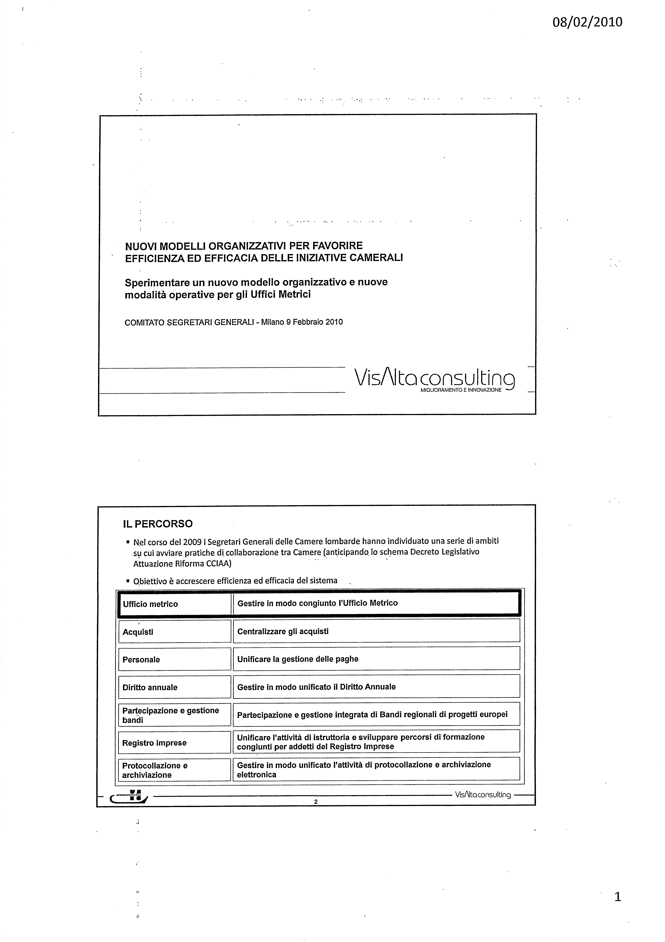
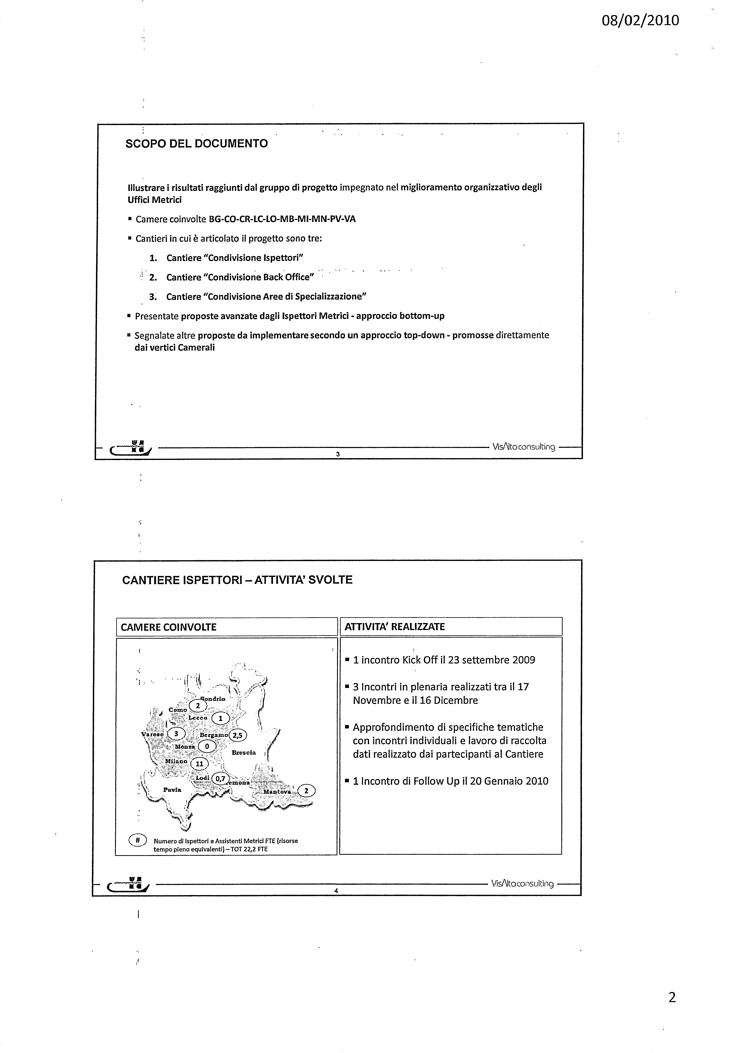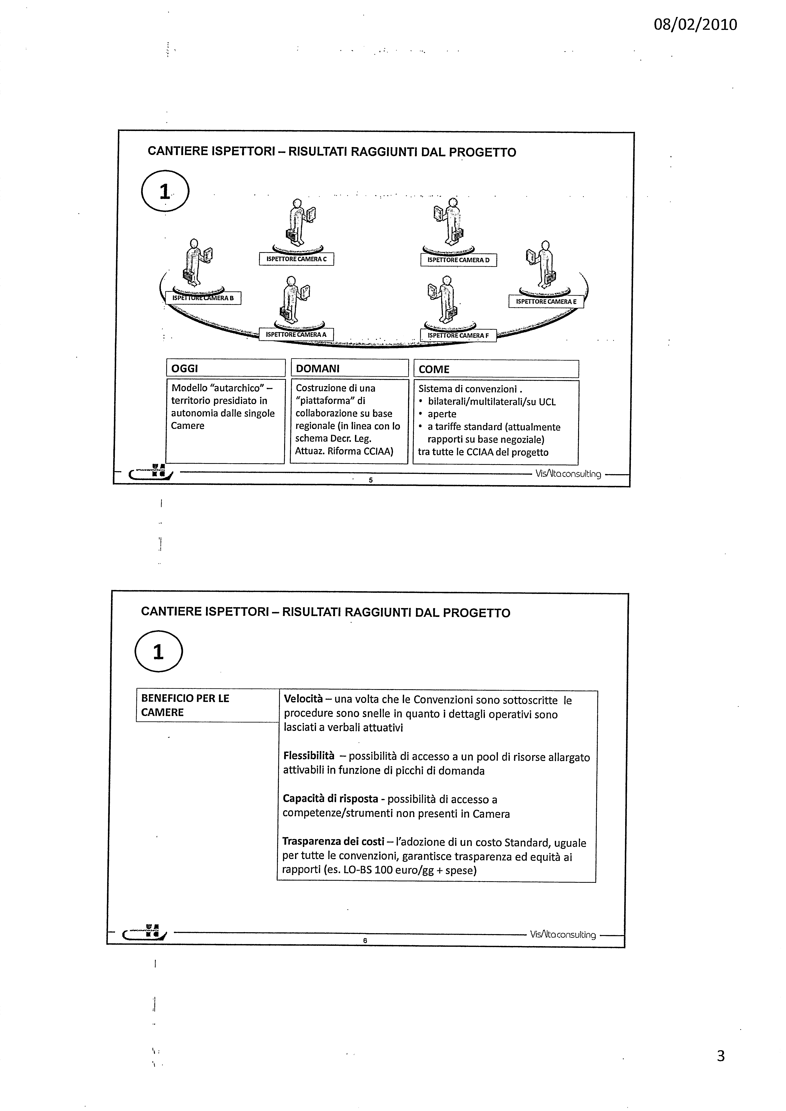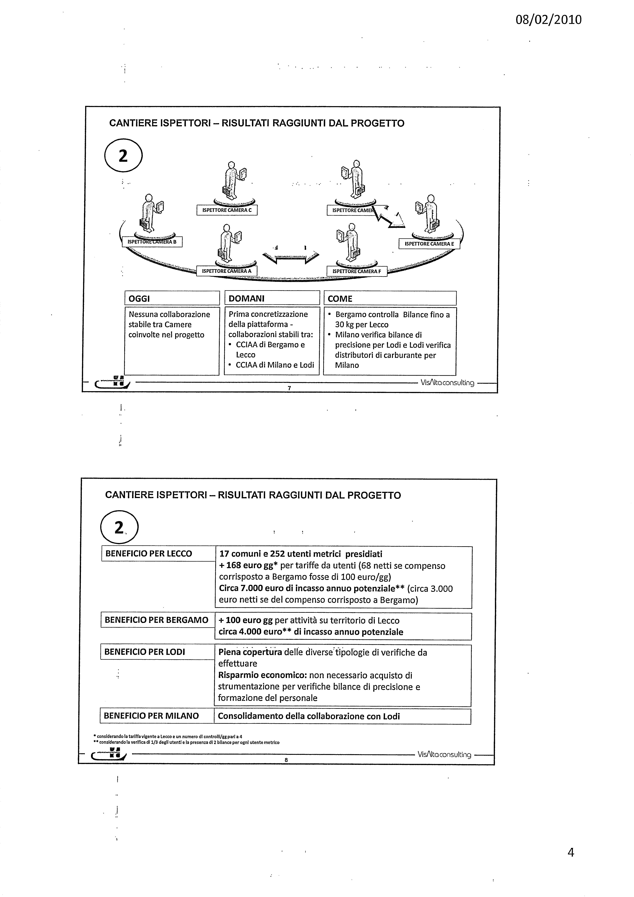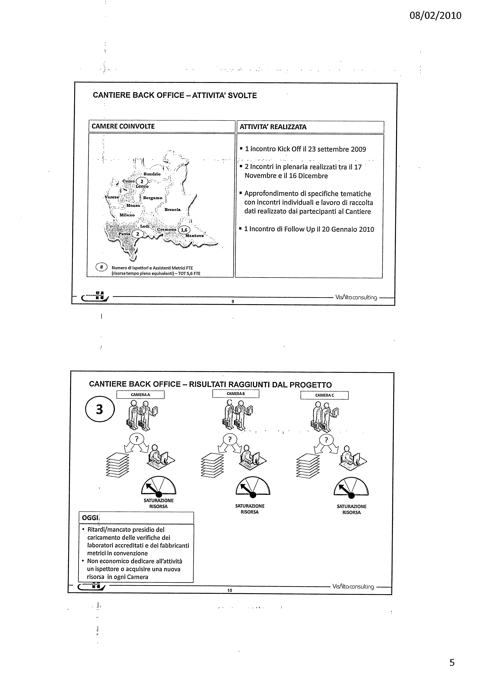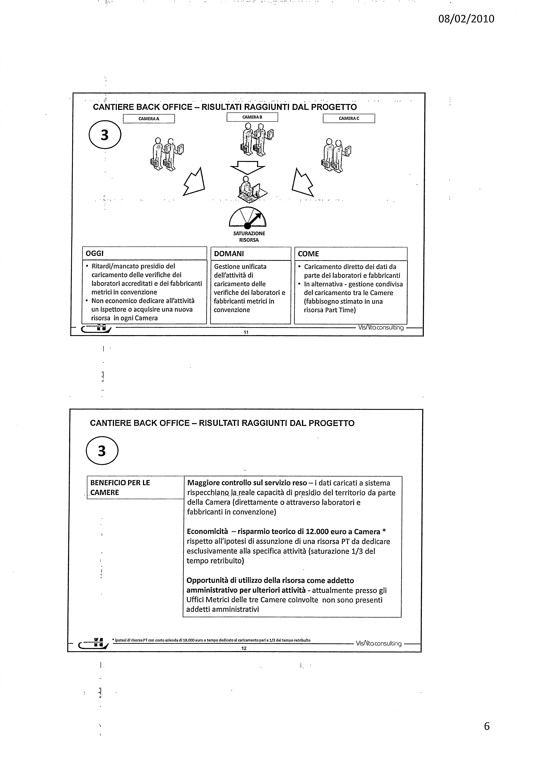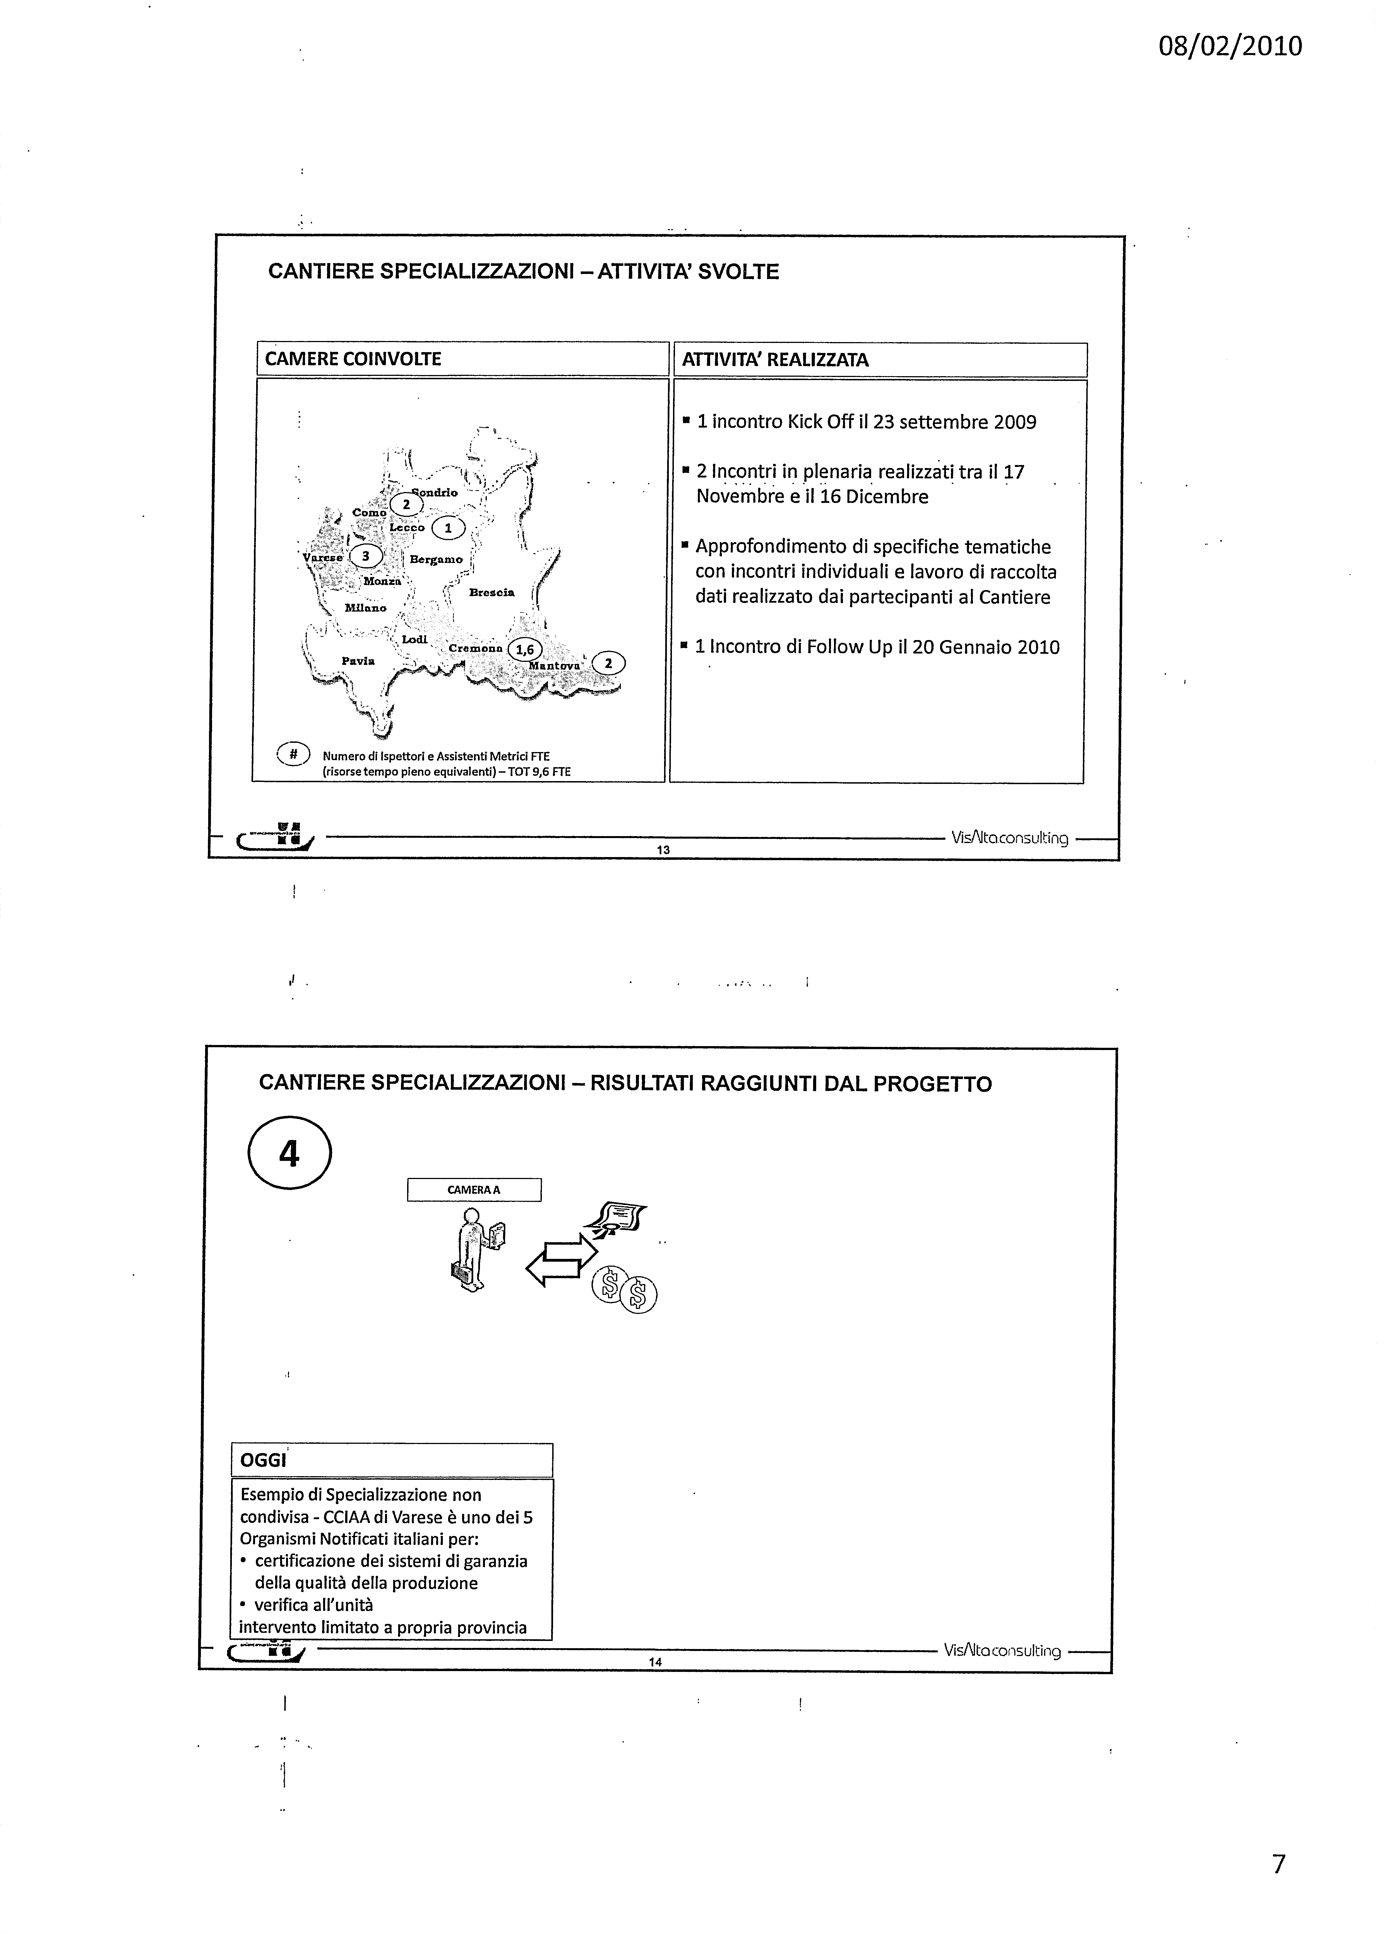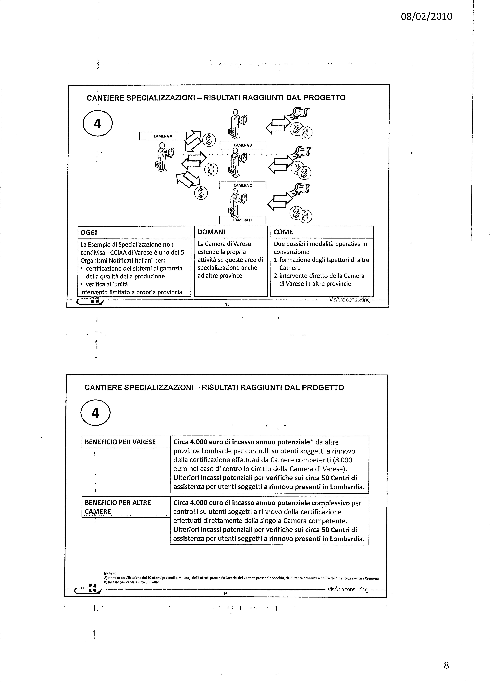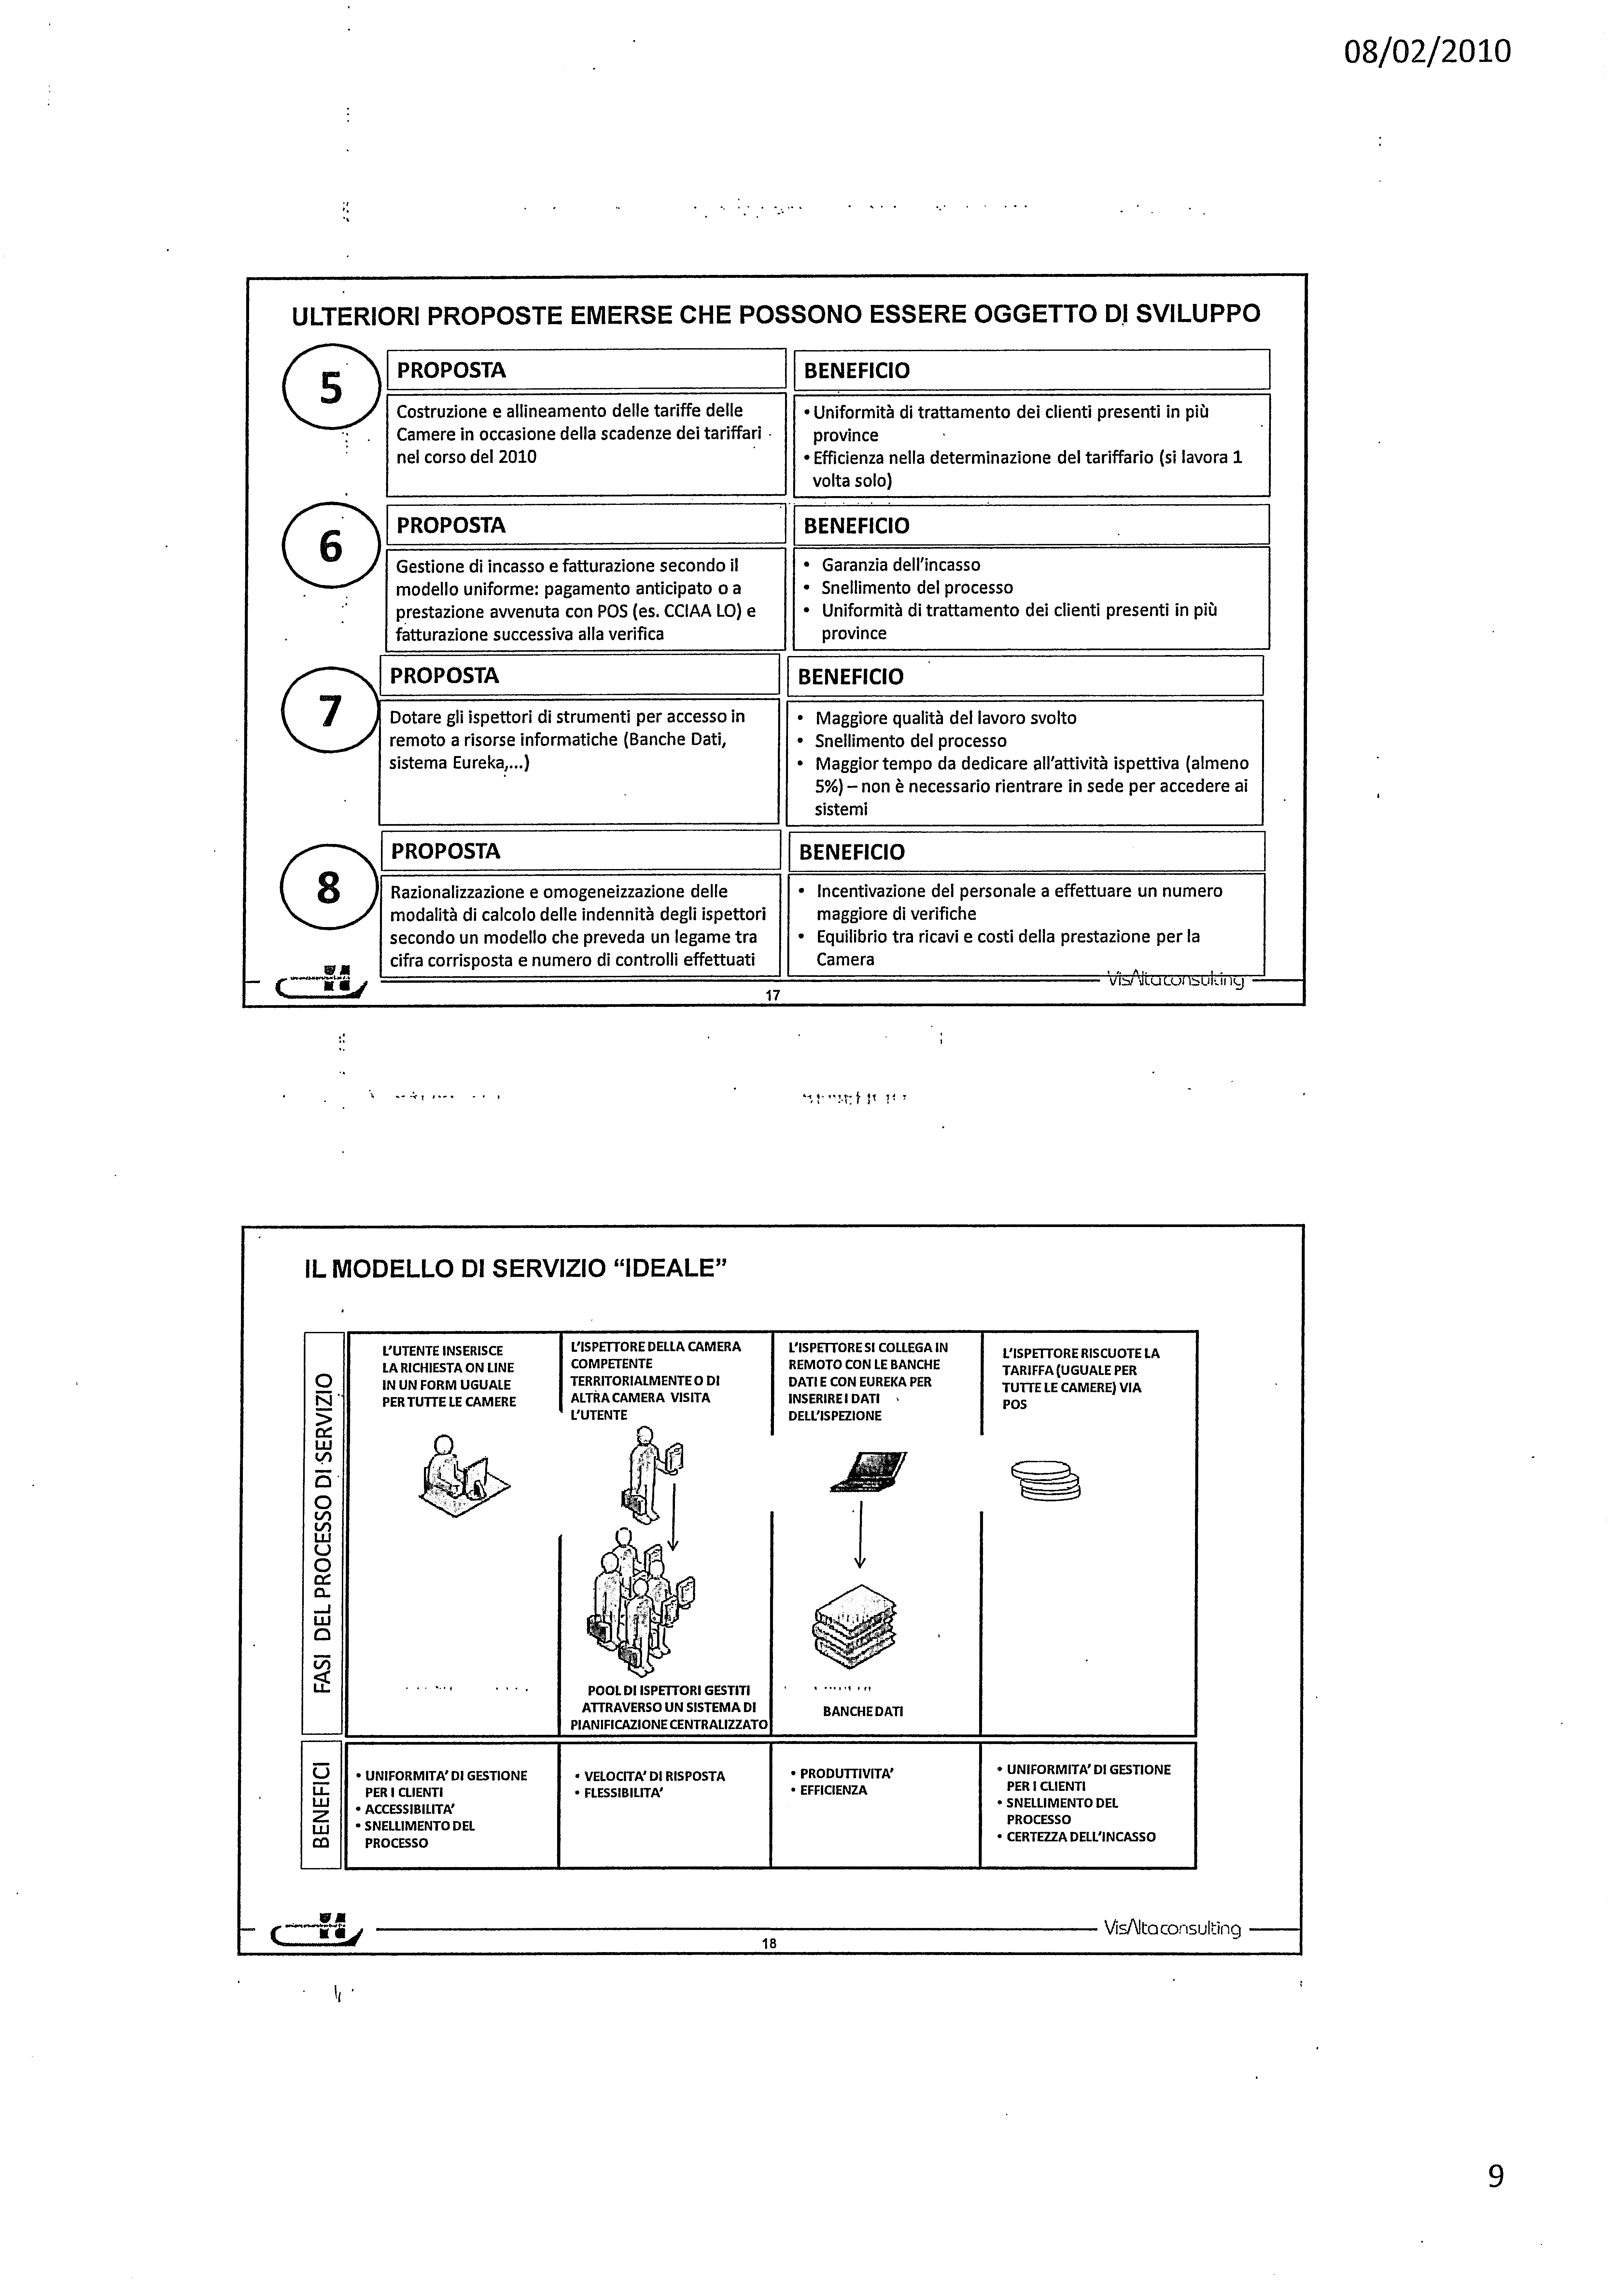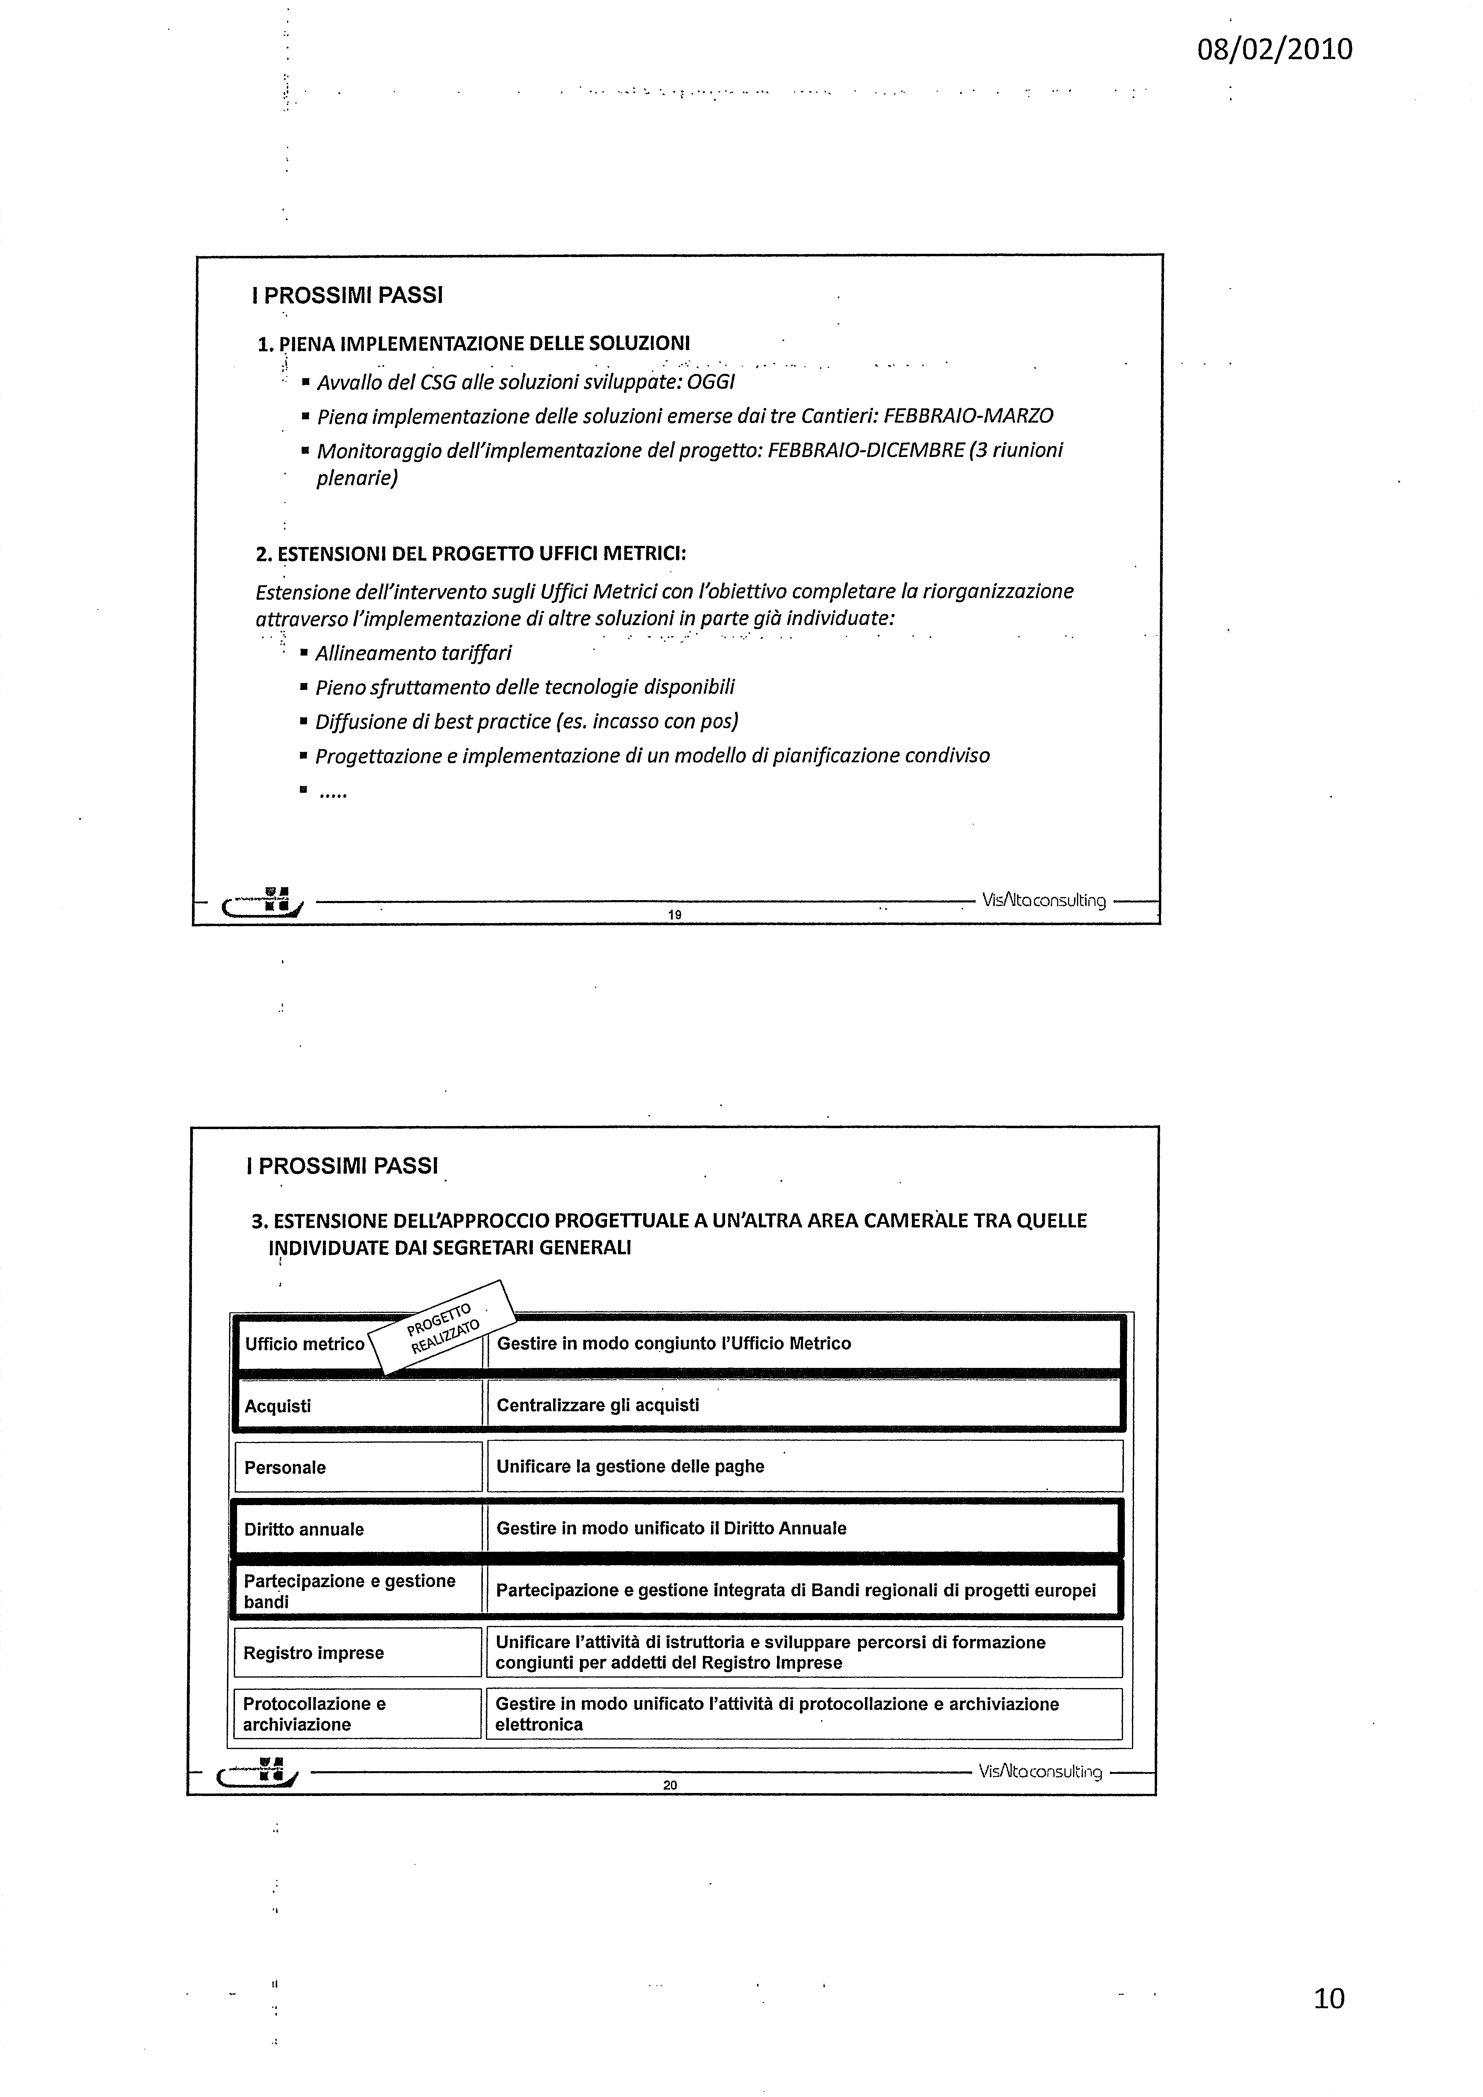
Allegato 2
p. 3 o.d.g.
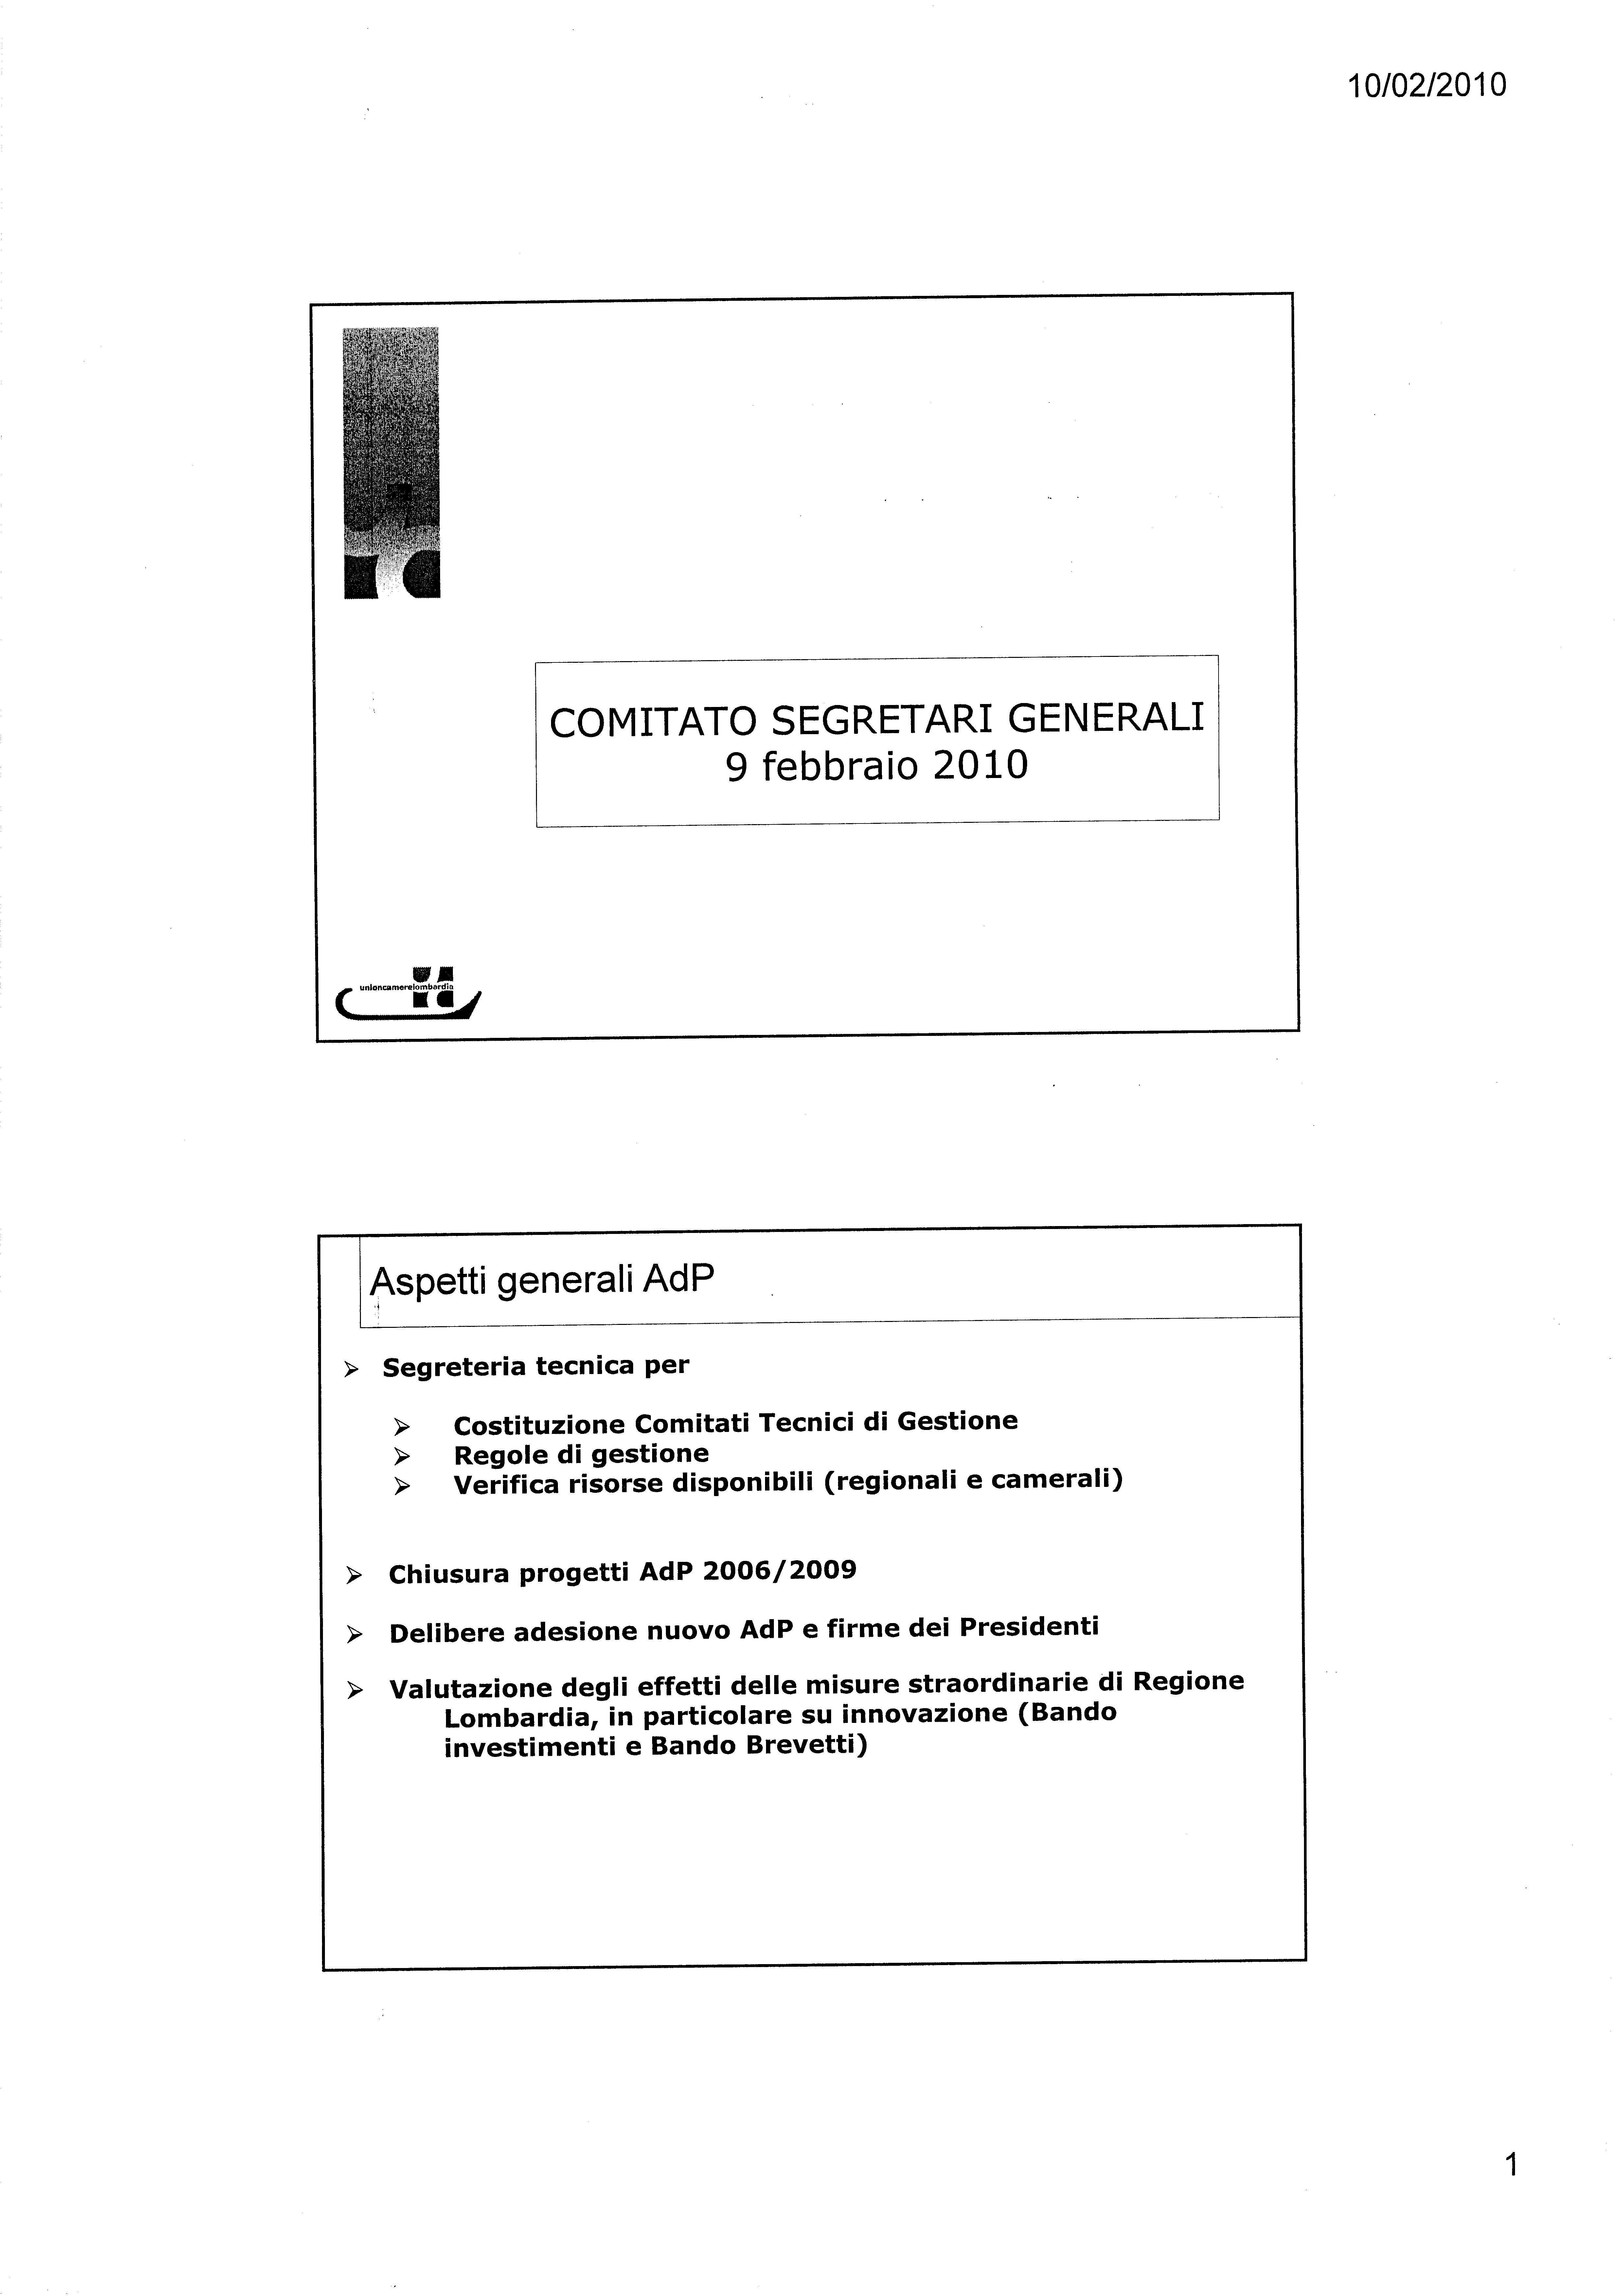
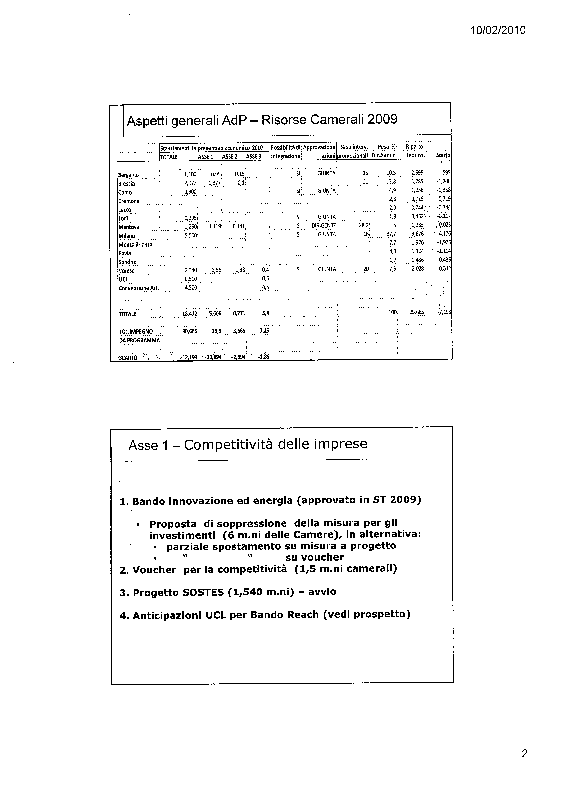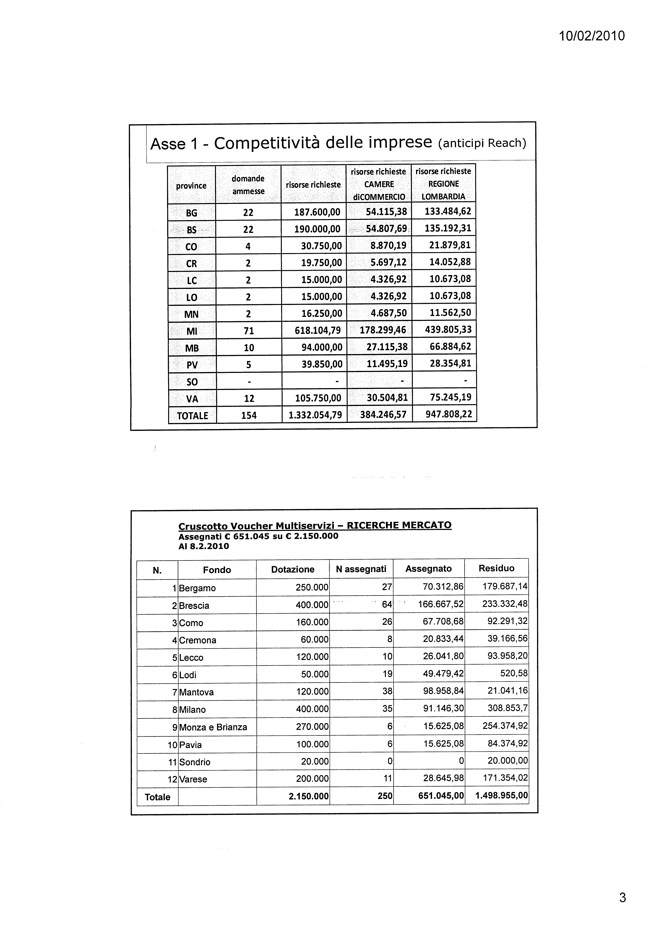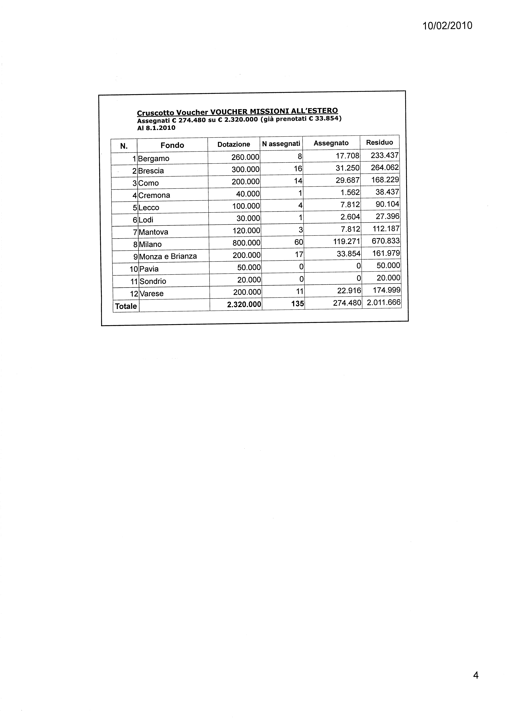

Allegato 3
p. 4 o.d.g.

Allegato 4
p. 4 o.d.g.

Prima bozza per valutazioni nel CSG del 9 febbraio 2010

Responsabile del progetto per Unioncamere Lombardia: Sergio Valentini

PROGETTO SOSTEGNO INTEGRATO ALLA INTERNAZIONALIZZAZIONE E TUTELA INTERNAZIONALE DELLA PROPRIETA' INTELLETTUALE

Obiettivo

Il contesto lombardo si caratterizza per forte vitalità del tessuto imprenditoriale verso l’estero, che porta alla necessità di coordinare e organizzare le iniziative di sistema per facilitare l’adesione aziendale alle azioni. Tale azione può essere integrata, nell’ambito dei servizi erogati dagli Sportelli Regionali per l’Internazionalizzazione lombardi (rete dei LombardiaPoint che si impernia sugli uffici camerali) con servizi innovativi di assistenza specialistica in materia di tutela all’estero di proprietà intellettuale.
In particolare, con il progetto si vuole:
- Coordinare al meglio la promozione dei servizi camerali per l’estero e dare diffusione omogenea alle iniziative di sistema regionali per l’internazionalizzazione (CCIAA e Aziende speciali, realizzate in condivisione con Regione Lombardia)
- Definire e implementare procedure comuni per i servizi certificativi per l’estero delle CCIAA lombarde per dare omogeneità sul territorio
- Progettare, predisporre e mettere a regime (previa formazione degli addetti) dei servizi di supporto alle imprese in tema di tutela internazionale della proprietà intellettuale da parte degli uffici camerali/LombardiaPoint
- Realizzare una campagna mirata (CRM) alle imprese attive con l’estero per la diffusione di informazioni e la fornitura di contenuti specialistici su marchi, brevetti e “know how”

Risultati attesi
- Formazione personale/addetti camerali degli uffici estero e dei Lombardia Point in materia di tutela della proprietà intellettuale per prodotti e imprese con innalzamento del tasso di competenze interno al sistema;
- Coordinamento e messa a regime omogenea dei servizi certificativi per l’estero e di sostegno alla protezione internazionale della proprietà intellettuale (IPR);
- Messa a regime del servizio/tool e verifica di eventuali criticità: integrazione dei servizi della rete degli sportelli regionali “Lombardia Point”, costituiti presso le 12 CCIAA lombarde (anche mediante la rete virtuale gestita dalla piattaforma telematica www.lombardiapoint.it) con azioni e servizi di rete e programmazione omogenea delle attività per l’estero in modo coordinato, con particolare riguardo alle azioni di sistema realizzate nell’ambito dell’Accordo di Programma per la Competitività con Regione Lombardia
- Integrazione delle azioni di progetto nei partenariati con altre istituzioni: Regione Lombardia (nell’Accordo di programma per la Competitività) e Ministero Sviluppo Economico/ICE (per i rapporti con Desk anti contraffazione all’estero)
- Raccolta e diffusione su tutto il territorio delle azioni di promozione dell’internazionalizzazione programmate e attuate in collaborazione con Regione Lombardia in ambito di Accordo di Programma per la Competitività
- Potenziamento dei servizi di rete alle imprese con sinergie tra internazionalizzazione e innovazione tecnologica

Attività previste
- Progettazione dei servizi di rete e relative necessità formative e documentali
- Attuazione del percorso di formazione specialistica del personale agli addetti camerali
- Predisposizione di “carta dei servizi” finalizzata alla omogenea diffusione dei servizi sul territorio e documenti di supporto (“reference” per gli uffici e le imprese)
- Implementazione del servizio e costituzione della rete di supporto alla tutela internazionale della proprietà intellettuale
- Raccolta delle azioni di sostegno all’internazionalizzazione programmate a livello regionale per loro diffusione alle imprese
- Comunicazione alle imprese delle azioni condivise in ambito regionale per facilitare l’adesione delle aziende
- CRM sui servizi di tutela proprietà intellettuale con fornitura contenuti
- Misurazione dei risultati e della soddisfazione delle aziende

PROGETTO SOSTEGNO INTEGRATO INTERNAZIONALIZZAZIONE E TUTELA PROPRIETA' INTELLETTUALE
Costi previsti e contributi richiesti
 | Bergamo | Brescia | Como | Cremona | Lecco | Lodi | Mantova | Milano | Monza Brianza | Pavia | Sondrio | Varese | Totale
Progettazione
Consulenza progettaz/erog servizi IPR | 5.000 | 5.000 | 5.000 | 5.000 | 5.000 | 5.000 | 5.000 | 5.000 | 5.000 | 5.000 | 5.000 | 5.000 | 60.000
Personale camerale | 12.000 | 12.000 | 10.000 | 10.000 | 10.000 | 10.000 | 10.000 | 15.000 | 12.000 | 10.000 | 10.000 | 12.000 | 133.000
Personale (realizzazione progetto) | 8.000 | 8.000 | 8.000 | 8.000 | 8.000 | 8.000 | 8.000 | 12.000 | 8.000 | 8.000 | 8.000 | 8.000 | 100.000
Altre Consulenze | 0 | 0 | 0 | 0 | 0 | 0 | 0 | 0 | 0 | 0 | 0 | 0 | 0
Attrezzature | 500 | 500 | 500 | 500 | 500 | 500 | 500 | 500 | 500 | 500 | 500 | 500 | 6.000
Materiali (promozione e tutela) | 2.500 | 2.500 | 2.500 | 2.500 | 2.500 | 2.500 | 2.500 | 2.500 | 2.500 | 2.500 | 2.500 | 2.500 | 30.000
Promozione/comunicazione | 3.000 | 3.000 | 3.000 | 3.000 | 3.000 | 3.000 | 3.000 | 3.000 | 3.000 | 3.000 | 3.000 | 3.000 | 36.000
Altro | 1.000 | 1.000 | 1.000 | 1.000 | 1.000 | 1.000 | 1.000 | 1.000 | 1.000 | 1.000 | 1.000 | 1.000 | 12.000
Coordinamento Unione Regionale e promozione iniziativa | 2.500 | 2.500 | 2.500 | 2.500 | 2.500 | 2.500 | 2.500 | 2.500 | 2.500 | 2.500 | 2.500 | 2.500 | 30.000
TOTALE COSTI | 34.500 | 34.500 | 32.500 | 32.500 | 32.500 | 32.500 | 32.500 | 41.500 | 34.500 | 32.500 | 32.500 | 34.500 | 407.000
Contributo richiesto | 6.900 | 6.900 | 13.000 | 19.500 | 17.875 | 24.375 | 13.000 | 8.300 | 13.800 | 13.000 | 24.375 | 10.350 | 171.375
Costo per la Camera al netto delle spese per il personale e del contributo del Fondo | 7.600 | 7.600 | 1.500 | -5.000 | -3.375 | -9.875 | 1.500 | 6.200 | 700 | 1.500 | -9.875 | 4.150 | 2.625

Allegato 5
p. 4 o.d.g.

Prima bozza per valutazioni nel CSG del 9 febbraio 2010

Responsabile del progetto per Unioncamere Lombardia: Maria Pia Marini

Progetto: Trasferimento tecnologico, innovazione delle filiere produttive e sviluppo sostenibile

- CONTESTO
Il Sistema Camerale lombardo è fortemente impegnato sui temi dell’innovazione e dello sviluppo sostenibile, temi che rientrano fra le priorità programmatiche dei prossimi anni sia a livello locale che a livello regionale (nuovo AdP … 2010-2015). Infatti, è condivisa la necessità di intensificare lo sforzo di innovazione e cambiamento degli attuali modelli di comportamento per favorire l’allocazione dei fattori della produzione verso nuove tecnologie più efficaci ed efficienti, ottimizzare l’impiego delle risorse disponibili e attenuare l’impatto ambientale delle attività economiche.
In questo contesto, le Camere di Commercio direttamente o tramite le proprie Aziende Speciali intendono rafforzare il proprio impegno per essere più attente e vicine ai bisogni delle PMI, attraverso azioni specifiche per facilitare l’innovazione e il trasferimento tecnologico e definire approcci e strumenti per supportarle nel dialogo con i soggetti del mondo della ricerca.

- OBIETTIVI
Obiettivo del progetto è supportare il riposizionamento competitivo delle PMI lombarde attraverso un ruolo attivo delle Camere di Commercio nella promozione del Trasferimento tecnologico e dell’innovazione delle filiere produttive verso modelli di sviluppo sostenibile e promuovere sistemi di gestione ambientale.
In particolare si intende:

A. conoscere l’offerta del territorio in ambito innovativo
1. profilare i centri di ricerca
2. profilare le imprese (verdi)
valorizzando gli strumenti informatici a disposizione delle Camere (CRM)

B. stimolare l’incontro tra domanda e offerta di innovazione:

3. introduzione di figure professionali verdi nel mondo delle imprese
4. stimolare l’ecoinnovazione di processo e di prodotto sfruttando la leva della domanda della pubblica amministrazione

- DESCRIZIONE DEL PROGETTO

- Conoscere l’offerta del territorio in ambito innovativo attraverso il ruolo degli Innovation Point presso le Camere di Commercio.

1. Profilare i centri di ricerca

Favorire la profilazione dei soggetti del territorio (centri di ricerca, università) in base alle competenze in ambito innovativo, al settore e ai prodotti per facilitare l’accesso alle informazioni alle imprese.

A partire dai Centri di Ricerca e Trasferimento Tecnologico certificati da Regione Lombardia e dagli ulteriori centri presenti sul territorio, il progetto prevede di classificarli e di profilarli in base alle competenze e ai servizi e di mettere i risultati a disposizione delle imprese (profilazione su data base e accessibile via web).

Il progetto prevede:
- definizione dei parametri di profilazione
- individuazione a livello locale dei soggetti che forniscono servizi di innovazione
- realizzazione banca dati;
- integrazione banca dati a CRM

2. Profilare le imprese (verdi)
Valorizzare le imprese che investono in eco innovazione attraverso la profilazione delle stesse in base ai prodotti, servizi erogati e ai sistemi di gestione ambientale utilizzati per rispondere alla domanda di nuovi prodotti e servizi ecoinnovativi.

Il progetto prevede:
- definizione dei parametri per la profilazione (certificazioni, introduzioni sistemi di riduzione rifiuti,…)
- attività di selezione delle imprese interessate attraverso ricerca diretta e questionari
- realizzazione banca dati
- integrazione banca dati a CRM
- attività di promozione del progetto e di comunicazione dei risultati

B. Stimolare l’incontro tra domanda e offerta di innovazione:

3. Introduzione di figure professionali verdi nel mondo delle imprese

Favorire la formazione di figure professionali competenti che, affiancate da centri di ricerca e università, siano in grado di supportare le PMI a sviluppare o sperimentare progetti di eco-innovazione.

Il progetto prevede:
- Individuazione dei soggetti erogatori del servizio (centro di ricerca, università, poli tecnologici, …);
- Qualificazione delle figure professionali;
- Individuazione delle imprese interessate;
- Realizzazione dei check-up aziendali per l’individuazione dei fabbisogni;
- Realizzazione dei progetti di innovazione definiti
- Attività di promozione del progetto e di comunicazione dei risultati

Il progetto prevede di “testare” la metodologia su un numero limitato di centri di ricerca, imprese e figure professionali per poter a regime programmare iniziative di assegnazione di voucher alle imprese per il supporto all’introduzione della figura professionale.

4. Stimolare l’ecoinnovazione di processo e di prodotto sfruttando la leva della domanda di prodotti verdi della pubblica amministrazione, delle imprese e dei consumatori.

Motivare e sostenere le PMI nell’adozione e diffusione di nuovi modelli produttivi, sistemi di gestione ambientale che perseguano uno sviluppo sostenibile.
Il progetto prevede:
- sensibilizzazione delle associazioni di categoria e pubbliche amministrazioni del territorio
- attività per stimolare le imprese ad adottare o adeguare sistemi eco innovativi;
- attività di promozione di sistemi di gestione ambientale;
- attività di promozione del progetto e di best practices

Tempi di realizzazione: 24 mesi complessivamente

F: COSTI

Costo complessivo € 800.000

di cui:

- Progettazione | € 50.000
- Personale | € 150.000
3. Consulenze
conoscere l’offerta del territorio in ambito innovativo
- profilare i centri di ricerca | € 70.000
- profilare le imprese (verdi) | € 70.000
B. stimolare l’incontro tra domanda e offerta di innovazione:
- introduzione di figure professionali verdi | € 350.000
- stimolare l’ecoinnovazione di processo e di prodotto | € 60.000
4. Attrezzature | € 25.000
5. Promozione | € 25.000
6. Coordinamento | € 15.000

Allegato 6
p. 4 o.d.g.

Prima bozza per valutazioni nel CSG del 9 febbraio 2010

Responsabile del progetto per Unioncamere Lombardia: Maria Pia Marini

Rafforzare i servizi CCIAA per conciliazione e vigilanza del mercato

premesse
Le competenze attribuite alle Camere di Commercio per legge, vengono svolte da più funzioni; le principali sono:
- La conciliazione tra le imprese e tra le imprese e i consumatori
- Le attività metriche e di vigilanza e sicurezza prodotti.

Nel corso del 2009 sono intervenuti dei fatti rilevanti che fanno prefigurare un aumento di carichi di lavoro per le Camere:
- il decreto legislativo 69/2009, art. 60 che prevede il ricorso alla conciliazione per nuove materie rispetto alle tradizionali (condominio, responsabilità del medico, contratti assicurativi, bancari e finanziari, successioni ereditarie)
- il recente Regolamento comunitario 765/08, che stabilisce norme in materia di accreditamento e vigilanza del mercato e che prevede che gli uffici camerali che effettuano la valutazione della conformità di prodotti e strumenti debbano operare conformemente a norme e regole tecniche che regolamentano requisiti tecnici, strumentali e organizzativi dell’attività di valutazione della conformità, in attuazione del Protocollo di Intesa tra Unioncamere e Ministero dello sviluppo economico per rafforzare la vigilanza del mercato
Obiettivi
- rafforzare e qualificare l’attività degli uffici di conciliazione e di vigilanza del mercato delle Camere di Commercio;
- garantire a imprese e consumatori l’erogazione di servizi caratterizzati da efficienza e qualità;
- utilizzare strumenti efficaci e innovativi (Information and Communications Technology - ICT) per supportare la gestione e organizzazione del lavoro e per favorire l’interazione immediata tra i vari sportelli di conciliazione e di vigilanza del mercato della rete camerale.

PROPOSTE

- SERVIZIO DI CONCILIAZIONE

Fasi:
- Efficientamento del servizio di conciliazione:
- analisi organizzativa degli uffici di conciliazione delle Camere: processi di servizio e processi di supporto, risorse umane, volume attività, rete di riferimento, strumenti;
- definizione di un lavoro in rete tra le Camere sull’esempio di quello in corso di realizzazione presso gli uffici metrici e relativa sperimentazione;
- organizzazione di una procedura di valutazione dei conciliatori
- monitoraggio e valutazione dell’efficacia nella fornitura del servizio di conciliazione sulle parti protagoniste dell’incontro di conciliazione;

- Fase di formazione:
- formazione per funzionari dei servizi di conciliazione delle Camere sulle novità legislative e sul marketing del servizio;
- formazione dei conciliatori sulle novità legislative;

- Informatizzazione procedure interne:
utilizzo da parte delle Camere lombarde del software Concilia suite per gestire attività di ufficio, pratiche di conciliazione e elenco dei conciliatori, comunicazione in ingresso e in uscita (software già utilizzato dalle Camere di Cremona, Bergamo, Brescia, Lodi, Varese)

- Promozione:
Comunicazione al pubblico del rinnovato servizio di conciliazione delle Camere di Commercio in termini di:
- novità sulle materie di conciliazione obbligatorie
- procedure di conciliazione informatizzate
- più qualità del servizio

DURATA del progetto: biennale

CAMERE PARTECIPANTI (INTERESSE DI MASSIMA): Bergamo, Brescia, Cremona, Lecco, Lodi, Mantova, Monza e Brianza, Pavia, Varese
(al momento non coinvolte Como, Milano e Sondrio)
B) SERVIZIO DI VIGILANZA DEL MERCATO

Fasi

- Efficientamento del servizio di vigilanza
- analisi organizzativa degli uffici di vigilanza delle Camere: Sulla base dei risultati emersi dall’analisi del contesto organizzativo degli uffici metrici realizzata nel 2009, estendere alle altre funzioni l’attività di analisi delle competenze e delle dotazioni strumentali;
- Adeguamento degli uffici a norme e standard tecnici al fine di operare conformemente a criteri organizzativi e strumentali per una adeguata gestione dell’attività degli uffici

- Applicazione del sistema di certificazione secondo norme tecniche internazionali (ISO 9000, ISO 17025, etc.)
Certificazione del servizio.

- Strumentazione e tecnologie
Al fine di operare conformemente al criteri definiti dalle norme e standard tecnici implementate e migliorare efficienza ed efficacia delle attività degli uffici si prevede di potenziare la dotazione strumentale:
- dispositivi e strumentazione di controllo e
- strumenti informatici per la telematizzazione del servizio; a tal fine si prevede di estendere l’utilizzo del sistema EUREKA e di verificare l’esigenza di implementazione

- Formazione
Saranno definiti percorsi formativi dedicati al personale finalizzati ad assicurare le competenze necessarie per:
- operare conformemente alle norme e regole tecniche implementate con la certificazione
- utilizzo nuova strumentazione acquisita
- utilizzo sistema Eureka

Durata del progetto:
Il progetto ha durata annuale.

CAMERE PARTECIPANTI (INTERESSE DI MASSIMA):
Bergamo, Como, Cremona, Lecco, Mantova, Milano, Monza e Brianza, Pavia, Sondrio, Varese.
(al momento sono escluse le Camere di Brescia e Lodi)
Progetto Conciliazione
Costo complessivo (comprensivo di IVA) € 440.000
di cui:
- Progettazione | € 10.000
- Personale | € 150.000
- Consulenze:  - efficientamento servizio  - formazione | € 175.000
- Attrezzature (software concilia clic e flow) | € 27.000
- Materiali | € 15.000
- Promozione | € 50.000
- Altro | € 0
- Coordinamento UCL | € 13.000

Progetto vigilanza
Costo complessivo € 460.000
di cui:
- Progettazione | € 25.000
- Personale | € 150.000
- Consulenze:  - efficientamento servizio  - certificazione  - formazione | € 150.000
- Attrezzature  - Software EUREKA  - stumentazione | € 100.000
- Promozione | € 20.000
- Coordinamento | € 15.000

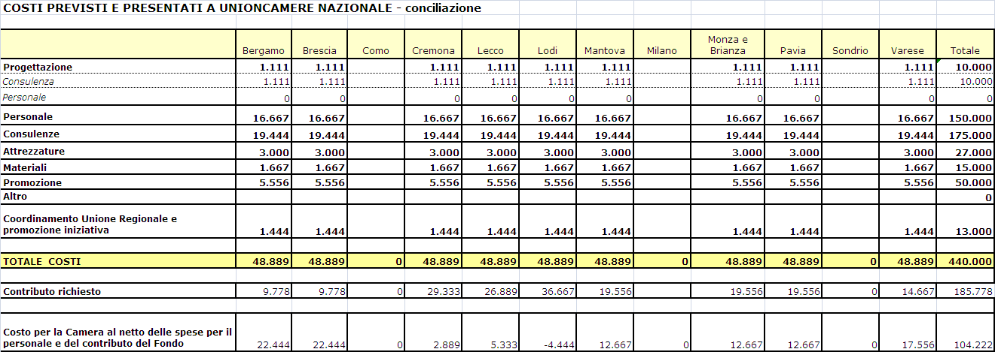
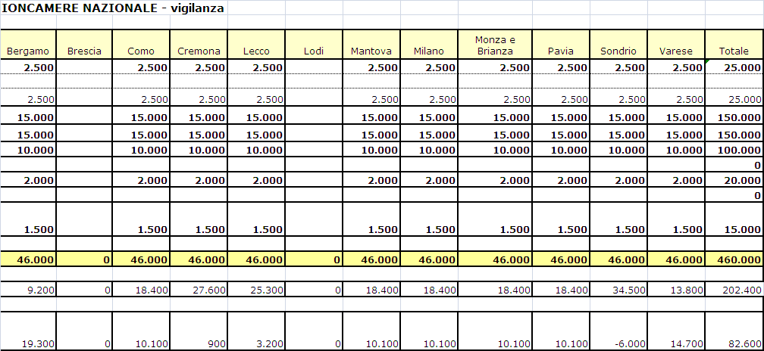

Allegato 7
p. 4 o.d.g.

Prima bozza per valutazioni nel CSG del 9 febbraio 2010

Responsabile del progetto per Unioncamere Lombardia: Enzo Rodeschini

SVILUPPO DEL CAPITALE UMANO NEI MERCATI TERRITORIALI DEL LAVORO

Obiettivi

Il progetto intende rafforzare l’azione condotta dalle Camere lombarde in favore di un più efficace raccordo fra sistemi formativi e mondo del lavoro e dell’impresa, dando continuità in tal senso alle azioni intraprese con la prima annualità del progetto Laboratori territoriali (Fondo di Perequazione 2006), finalizzate nel loro insieme a:
- favorire nei territori il coinvolgimento dei diversi attori, istituzionali e associativi, cointeressati alla crescita di efficacia dei meccanismi di incontro tra domanda e offerta di formazione e lavoro
- far emergere i fabbisogni di professionalità e le competenze necessarie allo sviluppo competitivo di imprese e territori, migliorando nel contempo la “qualità di risposta” dei sistemi formativi (in primis: scuola, università e formazione professionale)
- promuovere e valorizzare, in termini più strettamente istituzionali, il ruolo delle Camere di Commercio quali “facilitatori” di interventi e politiche efficaci in tema di istruzione, formazione e lavoro, a supporto della competitività delle imprese.

Attività previste

Per il conseguimento di tali obiettivi, il progetto prevede:
- la creazione e/o il consolidamento, a partire dalle esistenti forme di partenariato locale (tavoli di lavoro, protocolli di intesa ecc.), dei Laboratori territoriali per l’incontro della domanda-offerta di formazione e lavoro, ambiti volti ad offrire a istituzioni e parti sociali sedi locali di confronto, concertazione, proposta, indirizzo, monitoraggio e valutazione delle politiche e degli interventi di carattere formativo e occupazionale
- lo sviluppo di specifiche attività di supporto alle funzioni dei Laboratori (analisi dei fabbisogni formativi a livello territoriale, definizione di “mappe” relative alle professionalità e alle competenze richieste, strumenti di valutazione delle politiche e degli interventi formativi ed occupazionali ecc.)
- la realizzazione, a partire dalle competenze e delle esperienze proprie del sistema camerale, di interventi anche ‘diretti’ di formazione e orientamento, promozione della cultura d’impresa e dell’innovazione, diffusione di esperienze di scuola-lavoro (alternanza, tirocini/stage ecc.)
- l’effettuazione di azioni di comunicazione e di animazione a livello territoriale, nonché attività per il monitoraggio e la valutazione degli interventi realizzati (ad esempio, indagini di “customer satisfaction”)

Risultati attesi
- costituzione e attivazione, in tutti i territori interessati dal progetto, di Laboratori territoriali, anche come ampliamento/integrazione delle esistenti forme locali di parternariato (tavoli di lavoro, protocolli di intesa, convenzioni ecc.)
- sviluppo di metodologie e strumenti per far emergere le caratteristiche della domanda di professionalità espressa dalle imprese e per orientare le scelte e i percorsi formativi
- contributi alla definizione di struttura e contenuti dell’offerta scolastica-universitaria-formativa a livello locale
- perfezionamento dei modelli di alternanza scuola-lavoro (co-progettazione dei percorsi, riconoscimento delle competenze acquisite, formazione per tutor aziendali e scolastici ecc.)
- Avvio di progetti di alternanza che coinvolgano un numero significativo (da identificare provincia per provincia) di imprese-studenti-istituzioni scolastiche.

In allegato le ipotesi di costi sia nell’ipotesi che il progetto si sviluppi per le 9 Camere che già partecipano al progetto in corso (Laboratori territoriali su FP 2006), sia che si allarghi anche alle 3 mancanti (Lecco, Lodi e Varese)

Progetto: SVILUPPO DEL CAPITALE UMANO NEI MERCATI TERRITORIALI DEL LAVORO
Ipotesi A (12 Camere)

Costi previsti e contributo richiesto
Valori in Euro (IVA compresa quando dovuta)

 | BG | BS | CO | CR | LC | LO | MN | MI | MB | PV | SO | VA | TOTALE
Progettazione | 2.400 | 2.400 | 2.400 | 2.400 | 2.400 | 2.400 | 2.400 | 2.400 | 2.400 | 2.400 | 2.400 | 2.400 | 28.000
Personale | 29.500 | 29.500 | 29.500 | 29.500 | 29.500 | 29.500 | 29.500 | 29.500 | 29.500 | 29.500 | 29.500 | 29.500 | 354.000
Consulenze | 15.000 | 15.000 | 15.000 | 15.000 | 15.000 | 15.000 | 15.000 | 15.000 | 15.000 | 15.000 | 15.000 | 15.000 | 180.000
Attrezzature | 1.500 | 1.500 | 1.500 | 1.500 | 1.500 | 1.500 | 1.500 | 1.500 | 1.500 | 1.500 | 1.500 | 1.500 | 18.000
Materiali | 1.500 | 1.500 | 1.500 | 1.500 | 1.500 | 1.500 | 1.500 | 1.500 | 1.500 | 1.500 | 1.500 | 1.500 | 18.000
Promozione | 11.000 | 11.000 | 11.000 | 11.000 | 11.000 | 11.000 | 11.000 | 11.000 | 11.000 | 11.000 | 11.000 | 11.000 | 132.000
Altro | 20.000 | 20.000 | 20.000 | 20.000 | 20.000 | 20.000 | 20.000 | 20.000 | 20.000 | 20.000 | 20.000 | 20.000 | 240.000
Spese UCL per CdC | 1.500 | 1.500 | 1.500 | 1.500 | 1.500 | 1.500 | 1.500 | 1.500 | 1.500 | 1.500 | 1.500 | 1.500 | 18.000
Totale costi previsti | 82.400 | 82.400 | 82.400 | 82.400 | 82.400 | 82.400 | 82.400 | 82.400 | 82.400 | 82.400 | 82.400 | 82.400 | 998.800
Contributo richiesto | 16.480 | 16.480 | 32.960 | 49.440 | 45.320 | 61.800 | 32.960 | 16.480 | 24.720 | 32.960 | 61.800 | 24.720 | 416.120
Costo per la Camera  (costo totale al netto delle spese di personale interno, di progettazione e del contributo del Fondo) | 34.020 | 34.020 | 17.540 | 1.060 | 5.180 | -11.300 | 17.540 | 34.020 | 25.780 | 17.540 | -11.300 | 25.780 | 189.880

Progetto: SVILUPPO DEL CAPITALE UMANO NEI MERCATI TERRITORIALI DEL LAVORO
Ipotesi B (9 Camere)

Costi previsti e contributo richiesto
Valori in Euro (IVA compresa quando dovuta)

 | BG | BS | CO | CR | MN | MI | MB | PV | SO | TOTALE
Progettazione | 2.400 | 2.400 | 2.400 | 2.400 | 2.400 | 2.400 | 2.400 | 2.400 | 2.400 | 21.600
Personale | 29.500 | 29.500 | 29.500 | 29.500 | 29.500 | 29.500 | 29.500 | 29.500 | 29.500 | 265.500
Consulenze | 15.000 | 15.000 | 15.000 | 15.000 | 15.000 | 15.000 | 15.000 | 15.000 | 15.000 | 135.000
Attrezzature | 1.500 | 1.500 | 1.500 | 1.500 | 1.500 | 1.500 | 1.500 | 1.500 | 1.500 | 13.500
Materiali | 1.500 | 1.500 | 1.500 | 1.500 | 1.500 | 1.500 | 1.500 | 1.500 | 1.500 | 13.500
Promozione | 11.000 | 11.000 | 11.000 | 11.000 | 11.000 | 11.000 | 11.000 | 11.000 | 11.000 | 99.000
Altro | 20.000 | 20.000 | 20.000 | 20.000 | 20.000 | 20.000 | 20.000 | 20.000 | 20.000 | 180.000
Spese UCL per CdC | 1.500 | 1.500 | 1.500 | 1.500 | 1.500 | 1.500 | 1.500 | 1.500 | 1.500 | 13.500
Totale costi previsti | 82.400 | 82.400 | 82.400 | 82.400 | 82.400 | 82.400 | 82.400 | 82.400 | 82.400 | 741.600
Contributo richiesto | 16.480 | 16.480 | 32.960 | 49.440 | 32.960 | 16.480 | 24.720 | 32.960 | 61.800 | 284.280
Costo per la Camera  (costo totale al netto delle spese di personale interno, di progettazione e del contributo del Fondo) | 34.020 | 34.020 | 17.540 | 1.060 | 17.540 | 34.020 | 25.780 | 17.540 | -11.300 | 170.220

Allegato 8
p. 4 o.d.g.

Prima bozza per valutazioni nel CSG del 9 febbraio 2010

Responsabile del progetto per Unioncamere Lombardia: Roberto Valente

CRISALIDE: nascita, crescita e sviluppo delle imprese femminili - seconda edizione
Fondo di perequazione 2007-2008

Il particolare momento di crisi fa sentire i propri effetti soprattutto sui dati occupazionali che sono particolarmente negativi non solo per la perdita del posto di lavoro da parte di soggetti occupati ma anche per colore che da parte di giovani che, in questo periodo, cercano di accedere al mercato del lavoro. Si assiste pertanto ad un ritorno di attenzione sia a livello nazionale che comunitario, per il tema della creazione d’impresa e dell’autoimpiego. Il sistema produttivo lombardo uscirà profondamente modificato dall’attuale crisi, e il sistema delle imprese non sarà in grado di riassorbire nel medio termine i livelli occupazionali del 2008.
Sarà quindi indispensabile il potenziamento delle politiche a favore del sostegno della creazione di nuove imprese e al consolidamento della neo imprenditorialità con particolare riguardo al sostegno del passaggio generazionale.

Considerando il positivo riscontro che il progetto CRISALIDE sta ottenendo sia in termini di interesse che di partecipazione nei territori delle 8 Camere lombarde partecipanti e la particolare situazione economica come indicato precedentemente, si è deciso di proseguire l’attività presentando il consolidamento delle iniziative a valere nell’annualità 2007-2008 del Fondo perequativo.
In questa nuova annualità si intende pertanto proseguire con le iniziative gratuite a supporto della nascita, lo sviluppo e il consolidamento dell’imprenditoria femminile integrandole con azioni mirate al ricambio generazionale e al trasferimento di impresa.
Infatti, nell’attuale contesto economico nazionale ed europeo, il tema del ricambio generazionale e del trasferimento di impresa si pone al centro dell’interesse scientifico e politico per il sostegno della competitività del sistema economico.
Nell’ambito del passaggio generazionale e del trasferimento di impresa da imprenditore a dipendente, spesso si assiste a difficoltà tecniche, culturali e di mentalità, a causa delle quali l’imprenditore uscente non è in grado di organizzare un passaggio “indolore”, ossia il trasferimento delle conoscenze tacite e non tacite al successore.
Per le piccole imprese, questa situazione riveste criticità maggiori per il fatto che il ruolo del mercato è marginale. Nelle piccole e piccolissime aziende la conoscenza (conoscenza del mercato, rapporti con i fornitori ed i clienti) risiede spesso nell’imprenditore ed in assenza di un trasferimento della stessa, difficilmente l’impresa sarà in grado di operare con le medesime probabilità di successo. L’imprenditore diventa esso stesso elemento di vantaggio competitivo, quindi, insostituibile.
Il passaggio generazionale e il trasferimento di impresa è un processo non improvvisabile, né risolvibile in un breve lasso temporale, al contrario richiede energie, tempo e volontà nel trasferire e nel ricevere le conoscenze necessarie. Nelle imprese piccole il valore non è rappresentato tanto dai documenti contabili, quanto dai suoi profili distintivi, ovvero le caratteristiche qualitative spesso individuabili nella figura dell’imprenditore stesso. È necessario trasferire prima tali conoscenze e con esse il valore aziendale.
Ciò fa supporre che il passaggio delle consegne sarà certamente problematico se non pianificato. Per affrontarlo con tranquillità occorre investire risorse, prepararlo per tempo individuando con largo anticipo i soggetti dotati delle qualità necessarie a subentrare al fondatore.
Spesso la soluzione proposta per supportare i processi di ricambio generazionale si limita ad azioni informative e di formazione, le quali rischiano di divenire estemporanee e non accompagnano nel tempo il processo.
Con il proseguimento di CRISALIDE si intende proporre una metodologia innovativa a sostegno dei ricambi generazionali in corso nel territorio lombardo.

La nuova edizione di CRISALIDE individua quattro tipologie di beneficiari:
- Aspirati imprenditrici
- Neo imprenditrici
- Donne fuoriuscite dal mercato del lavoro (over 45)
- Giovani e/o dipendenti per la trasmissione di impresa.
Il nuovo progetto CRISALIDE intende rivolgersi, pur riservando una quota rilevante di partecipazione delle iniziative alle donne, anche a partecipanti uomini.
CRISALIDE prevede l’erogazione di una serie di servizi gratuiti quali l’informazione e l’orientamento, la formazione e assistenza individuale per “intercettare i bisogni” del mondo imprenditoriale e aspirante tale, a monitorarli nel tempo, a realizzare azioni di formazione, assistenza tecnica/consulenza specialistica.
Elementi di innovatività nei servizi offerti, nelle modalità di erogazione e monitoraggio dell’efficacia nonché nei processi di rafforzamento, qualificazione e allargamento del sistema di rete, qualificheranno i risultati del progetto.
In tale ottica si conferma il ruolo fondamentale nella realizzazione del progetto rappresentato dalla rete regionale di sportelli gratuiti di orientamento e informazione per le nuove imprese, Punto Nuova Impresa (di seguito PNI), già presenti nelle Camere di Commercio da oltre un decennio, che si proporranno sempre più come punto di contatto per lo sviluppo delle imprese in ambito provinciale.
Tale rete di sportelli in regione Lombardia vanta una solida esperienza pregressa nella gestione di programmi e servizi per le imprese femminili del territorio. La rete rappresenta il luogo privilegiato di analisi, confronto, scambio di esperienze, per individuare i bisogni delle future imprenditrici e delle imprese e per promuovere e realizzare azioni di formazione e assistenza tecnica ad hoc.
Il progetto mira a rafforzare la visibilità e la riconoscibilità degli sportelli camerali, quale servizio funzionale alla crescita e al consolidamento dell’imprenditoria lombarda.

Le azioni previste dal progetto si possono sintetizzare nelle seguenti aree:
- Formazione
- Coaching
- Accompagnamento al ricambio generazionale
Le azioni 1 e 2 sono costruite in modo da offrire dei percorsi integrati di formazione e assistenza personalizzata alle neo imprese e a quelle in fase di consolidamento.

- Formazione
L’attività di formazione per le imprese è finalizzata a fornire strumenti tecnici che consentano alle aspiranti imprenditrici di individuare un percorso per la costruzione di un piano di impresa, alle nuove imprese di affermarsi in termini commerciali sul mercato e di utilizzare le leve economico-finanziarie più adeguate per gestire l’attività; per le imprese in via di sviluppo, fornire gli strumenti per analizzare le aree critiche e individuare le soluzioni possibili per una crescita più strutturata e continuativa. Per queste ultime si ritiene indispensabile, da un lato impostare un’attività di check up e rilancio dell’impresa, dall’altro di affrontare, in maniera approfondita alcuni temi utili a una gestione innovativa dell’impresa stessa.
Nel dettaglio, le iniziative messe in atto saranno:
- Aspiranti imprenditrici – “seminari Mettersi In Proprio delle imprese femminili”. Azioni di orientamento sul mettersi in proprio per la definizione dell’idea, per l’analisi motivazionale, per il bilancio di competenze e per lo sviluppo di un profilo imprenditoriale. Argomento principale sarà la redazione e la costruzione del piano di impresa.
- Neo-imprenditrici (fino a 3 anni) – “Start up delle imprese femminili”. Costruzione e redazione operativa del business plan, con approfondimenti sui principali nodi tematici dell’attività di impresa: clienti – offerta – piano dei conti – fiscalità – comunicazione e organizzazione.
- Imprese in fase di consolidamento (da 3 a 5 anni dalla costituzione) - “Check up aziendale e sviluppo delle imprese femminili”. Incontri formativi che affrontano tematiche di supporto al consolidamento dell’impresa, dalla pianificazione di un piano di vendite all’analisi dei flussi di cassa.
- Ricominciare. Destinato a donne disoccupate o fuori uscite dal mercato del lavoro a causa della crisi economica in corso che cercano di re-immettersi nel mercato del lavoro. Oltre a un’attività di orientamento iniziale, alla presentazione dei principali contratti di lavoro, agli elementi di base del lavoro autonomo, si intendono fornire alle donne anche gli strumenti di conoscenza tecnologica indispensabili per una loro riqualificazione professionale.

2 - Azioni di accompagnamento consulenziale personalizzato (Coaching)
Per le neo-imprese di nuova costituzione (fino a 3 anni) e alle imprese in fase di consolidamento (da 3 a 5 anni dalla costituzione) con priorità a quelle che hanno partecipato alle iniziative del progetto CRISALIDE in corso, si procederà ad organizzare un’attività di coaching specifica per tipologia di impresa e per target di riferimento:
- Neo imprese: L’accompagnamento a carattere fortemente operativo è teso ad individuare i punti deboli e le aree critiche dell’impresa e a tracciare, insieme all’imprenditrice, possibili vie di sviluppo.
- Imprese in sviluppo: Attraverso strumenti pratico-operativi si farà con l’impresa il punto della situazione al fine di una definizione strategica e di una chiara condivisione dei passi operativi da fare per la crescita.
In tutti i casi la metodologia proposta è fortemente orientata alla pratica e al raggiungimento di obiettivi concreti in termini formativi e di sviluppo e adeguamento delle competenze.

3 - Percorso di accompagnamento per il ricambio generazionale e di trasferimento nelle PMI
Il progetto prevede il coinvolgimento di un gruppo di aziende con lo scopo di monitorare la fase del ricambio generazionale. Le attività svolte nel periodo considerato sono di varia natura e tipologia, finalizzate a prendere in considerazione i diversi aspetti coinvolti nel ricambio, sia quelli oggettivi che quelli soggettivi. Esse sono così sintetizzabili:
- Incontri di mentoring individuale - relazione personalizzata attraverso cui supportare processi di crescita personale e imprenditoriale e ottimizzare i processi di transizione imprenditoriale e le dinamiche di tipo famigliare, rivolta ad una o ad entrambe le generazioni ed eventualmente ai principali collaboratori.
- Consulenza specialistica di contenuto - attività diretta ad un’analisi strategica, organizzativa e gestionale della realtà aziendale e finalizzata alla definizione di efficaci ed efficienti processi di successione mirata, rivolta secondo necessità, ad una o ad entrambe le generazioni ed eventualmente ai principali collaboratori. Tale tipologia comprende anche la consulenza legale, finanziaria e fiscale non ordinaria se connessa alle operazioni di ricambio generazionale, alla ristrutturazione della società e alla posizione fiscale dell’imprenditore sia uscente che entrante.
- Affiancamento diretto nella gestione imprenditoriale - percorsi di affiancamento gestiti da team multiprofessionali con l’obiettivo di supportare le giovani generazioni attraverso un “accompagnamento di contenuto” nella gestione concreta dell’impresa e dell’esercizio del ruolo imprenditoriale.

Il progetto prevede inoltre una serie di “azioni di sistema” realizzate dal soggetto gestore per tutte le Camere partecipanti e riguardano le attività di organizzazione ed attuazione dell’intero progetto:
- Azione di animazione, sensibilizzazione, informazione, per la diffusione di cultura imprenditoriale diretta ai diversi target del progetto.
- Formazione al personale degli sportelli PNI perché diventino gli sportelli diventino dei punti di orientamento ovvero il luogo in cui venga effettuata una prima analisi della situazione presentata e verranno fornite utili indicazioni su quale percorso sia più opportuno intraprendere in particolare per quanto riguarda il passaggio generazionale o la trasmissione di impresa.
- Azione di progettazione, istruttoria, monitoraggio e rendicontazione del progetto.
Budegt

Allegato 9
p. 4 o.d.g.

Prima bozza per valutazioni nel CSG del 9 febbraio 2010

Responsabile del progetto per Unioncamere Lombardia: Annamaria Zerboni

SISTEMA DI MONITORAGGIO DELLE TARIFFE E DEI PREZZI

Obiettivo
Il progetto, alla sua seconda annualità, mira a consolidare alcune attività che hanno preso avvio con la prima annualità di progetto all’interno delle Camere di Commercio lombarde e mira a sviluppare un nuovo ambito di analisi.
Il progetto verrà sviluppato in due moduli:
MODULO I - TARIFFE
In attuazione di quanto disposto dell’art. 2 della legge 224/2007 (Mister Prezzi), il progetto si prefigge la finalità di mettere a punto un sistema di monitoraggio comparato delle tariffe pubbliche locali alla cui determinazione concorre una rilevante componente di livello territoriale. Obiettivo finale è favorire una maggiore trasparenza economica in relazione ad importanti voci di costo che gravano sui bilanci delle imprese e delle famiglie, sviluppando e implementando un adeguato sistema di monitoraggio delle tariffe.
In particolare, si ritiene utile concentrare l’attenzione su:
- Costi per l’approvvigionamento di energia elettrica
- Tariffe del ciclo idrico
- Tariffe per lo smaltimento dei rifiuti
- Costi del gas.
MODULO II – PREZZI
L’obiettivo generale del progetto sono quelli di sviluppare ed incrementare un sistema di monitoraggio dei prezzi al fine di accrescerne la trasparenza in favore di imprese e consumatori, anche attraverso l’ampliamento dell’utilizzo della Borsa Merci Telematica Italiana.
Il monitoraggio dei prezzi all’ingrosso dei prodotti agricoli, agroalimentari ed ittici, ha assunto grande rilevanza in questi ultimi anni nelle quali si è reso più evidente lo scollamento tra i prezzi delle materie prime e dei semilavorati rispetto ai prezzi praticati al consumatore finale.
Risulta opportuno qualificare l’analisi dei prezzi e dei mercati, con riguardo all’economia locale, attraverso studi specifici che le Camere potranno voler realizzare quale apporto alla trasparenza informativa. Tali studi, realizzati in collaborazione con BMTI, potranno sfruttare la banca dati dei prezzi all’ingrosso, i prezzi relativi alle contrattazioni concluse sulla Borsa Merci Telematica Italiana e la rete di contatti con gli operatori dei diversi mercati. I risultati verranno diffusi dalle stesse Camere di Commercio tramite i loro strumenti (bollettini ufficiali prezzi, sito Internet, pubblicazioni, etc.) ed i media locali.

Risultati attesi
MODULO I - TARIFFE
- rapporto annuale regionale con focus provinciali e con confronto fra province
- informazione, trasparenza e conoscenza con pubblicazione dei risultati dell’indagine sui costi dell’energia elettrica e del gas, del ciclo idrico e lo smaltimento rifiuti
- realizzazione di banche dati
- creazione di strumenti di analisi del patrimonio informativo sui prezzi, a vantaggio delle imprese e dei consumatori finali.

MODULO II - PREZZI
- creazione di innovativi strumenti di analisi del patrimonio informativo prezzi;
- consolidamento della competenza della Camera di Commercio in materia di analisi territoriale, monitoraggio dei prezzi e analisi sulla formazione dei prezzi al consumo, a vantaggio delle imprese e dei consumatori finali costituzione di soggetti abilitati all’intermediazione provinciale e accreditamento di imprese;
- maggiore diffusione dei prezzi e degli strumenti di analisi sui media locali e nazionali;
- allestimento di uno sportello promozionale ed operativo sulla Borsa Merci Telematica Italiana all’interno della Borsa Merci/Sala Contrattazione o della stessa Camera di Commercio.

Attività previste
MODULO I - TARIFFE
Il sistema di monitoraggio delle tariffe pagate dalle imprese, e dalle PMI in particolare, prevede due livelli di approfondimento:
- una rilevazione dei costi secondo profilazioni di consumo standard, presso gli enti fornitori presenti sul territorio considerato per i servizi di:
- energia elettrica
- ciclo idrico
- smaltimento rifiuti
- gas.
- un’indagine su un campione di imprese sulle specificità riguardanti il consumo ed i costi sostenuti dalle stesse per l’approvvigionamento dei energia elettrica.
I risultati della rilevazione dei costi presso gli enti fornitori verranno opportunamente valorizzati attraverso la creazione di banche dati.
Verrà inoltre pubblicato un Rapporto regionale con focus provinciali sui costi sostenuti dalle PMI per i servizi suddetti, riferiti in particolare ai settori più rappresentativi delle diverse realtà economiche del territorio.
MODULO II - PREZZI
- elaborazione di studi di mercato per valutare l’applicabilità delle negoziazioni telematiche ai diversi settori con la conseguente apertura di nuovi mercati telematici;
- realizzazione di analisi sulla struttura di una determinata filiera agricola, agro-alimentare o ittica;
- realizzazione banche dati;
- realizzazione di strumenti di analisi quali: analisi dei prezzi all’ingrosso di prodotti agricoli agroalimentare ed ittici; rapporti locali sul settore agricolo agroalimentare ed ittico; pubblicazioni periodiche sui prezzi; analisi sull’incidenza del costo delle materie prime sul prezzo al consumo
- organizzazione di azioni promozionali finalizzate al maggior e miglior utilizzo della Borsa Merci Telematica Italiana.

Progetto: SISTEMA DI MONITORAGGIO DELLE TARIFFE E DEI PREZZI

Costi previsti e contributi richiesti
Valori in Euro (IVA compresa quando dovuta)

Allegato 10
p. 5 o.d.g.
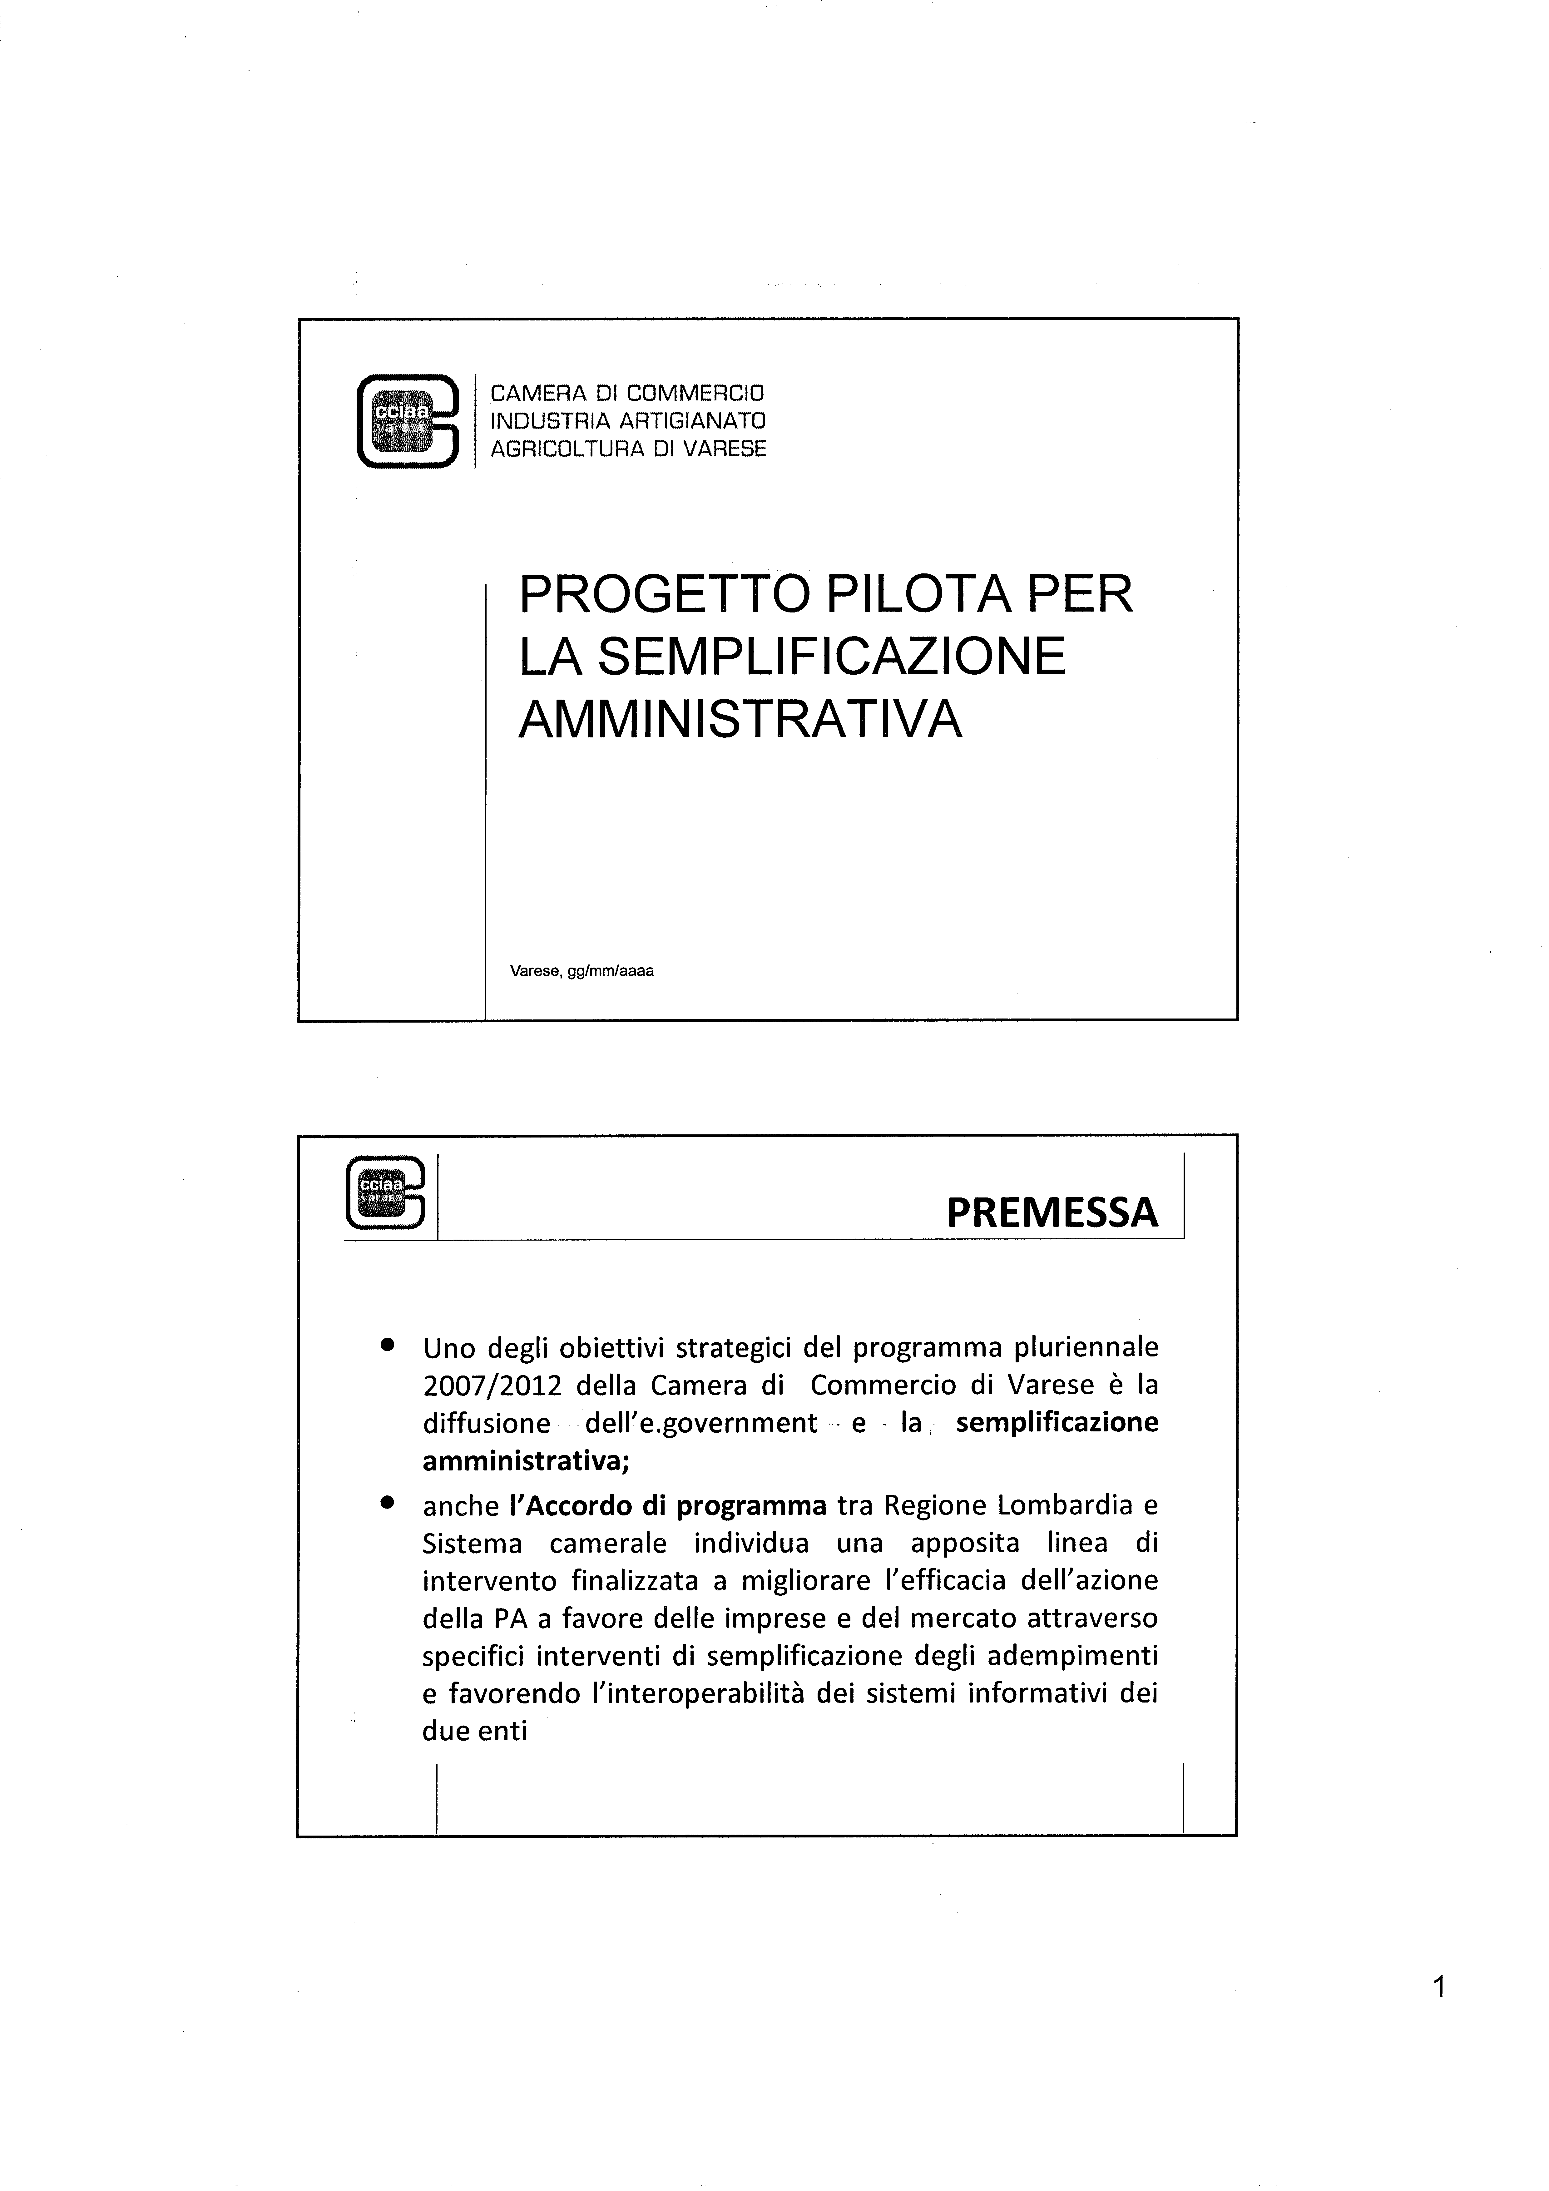
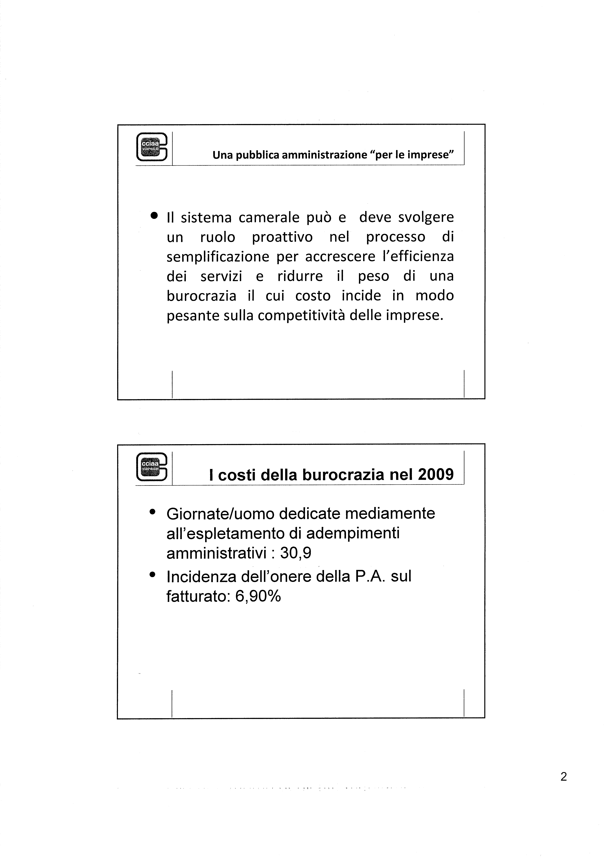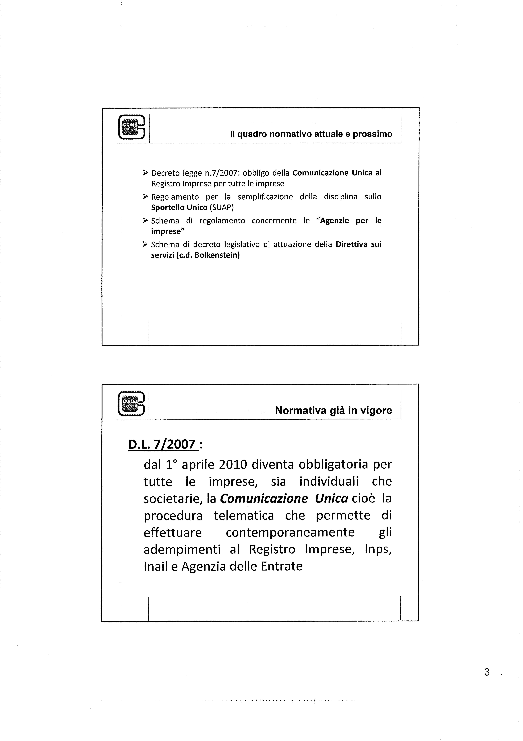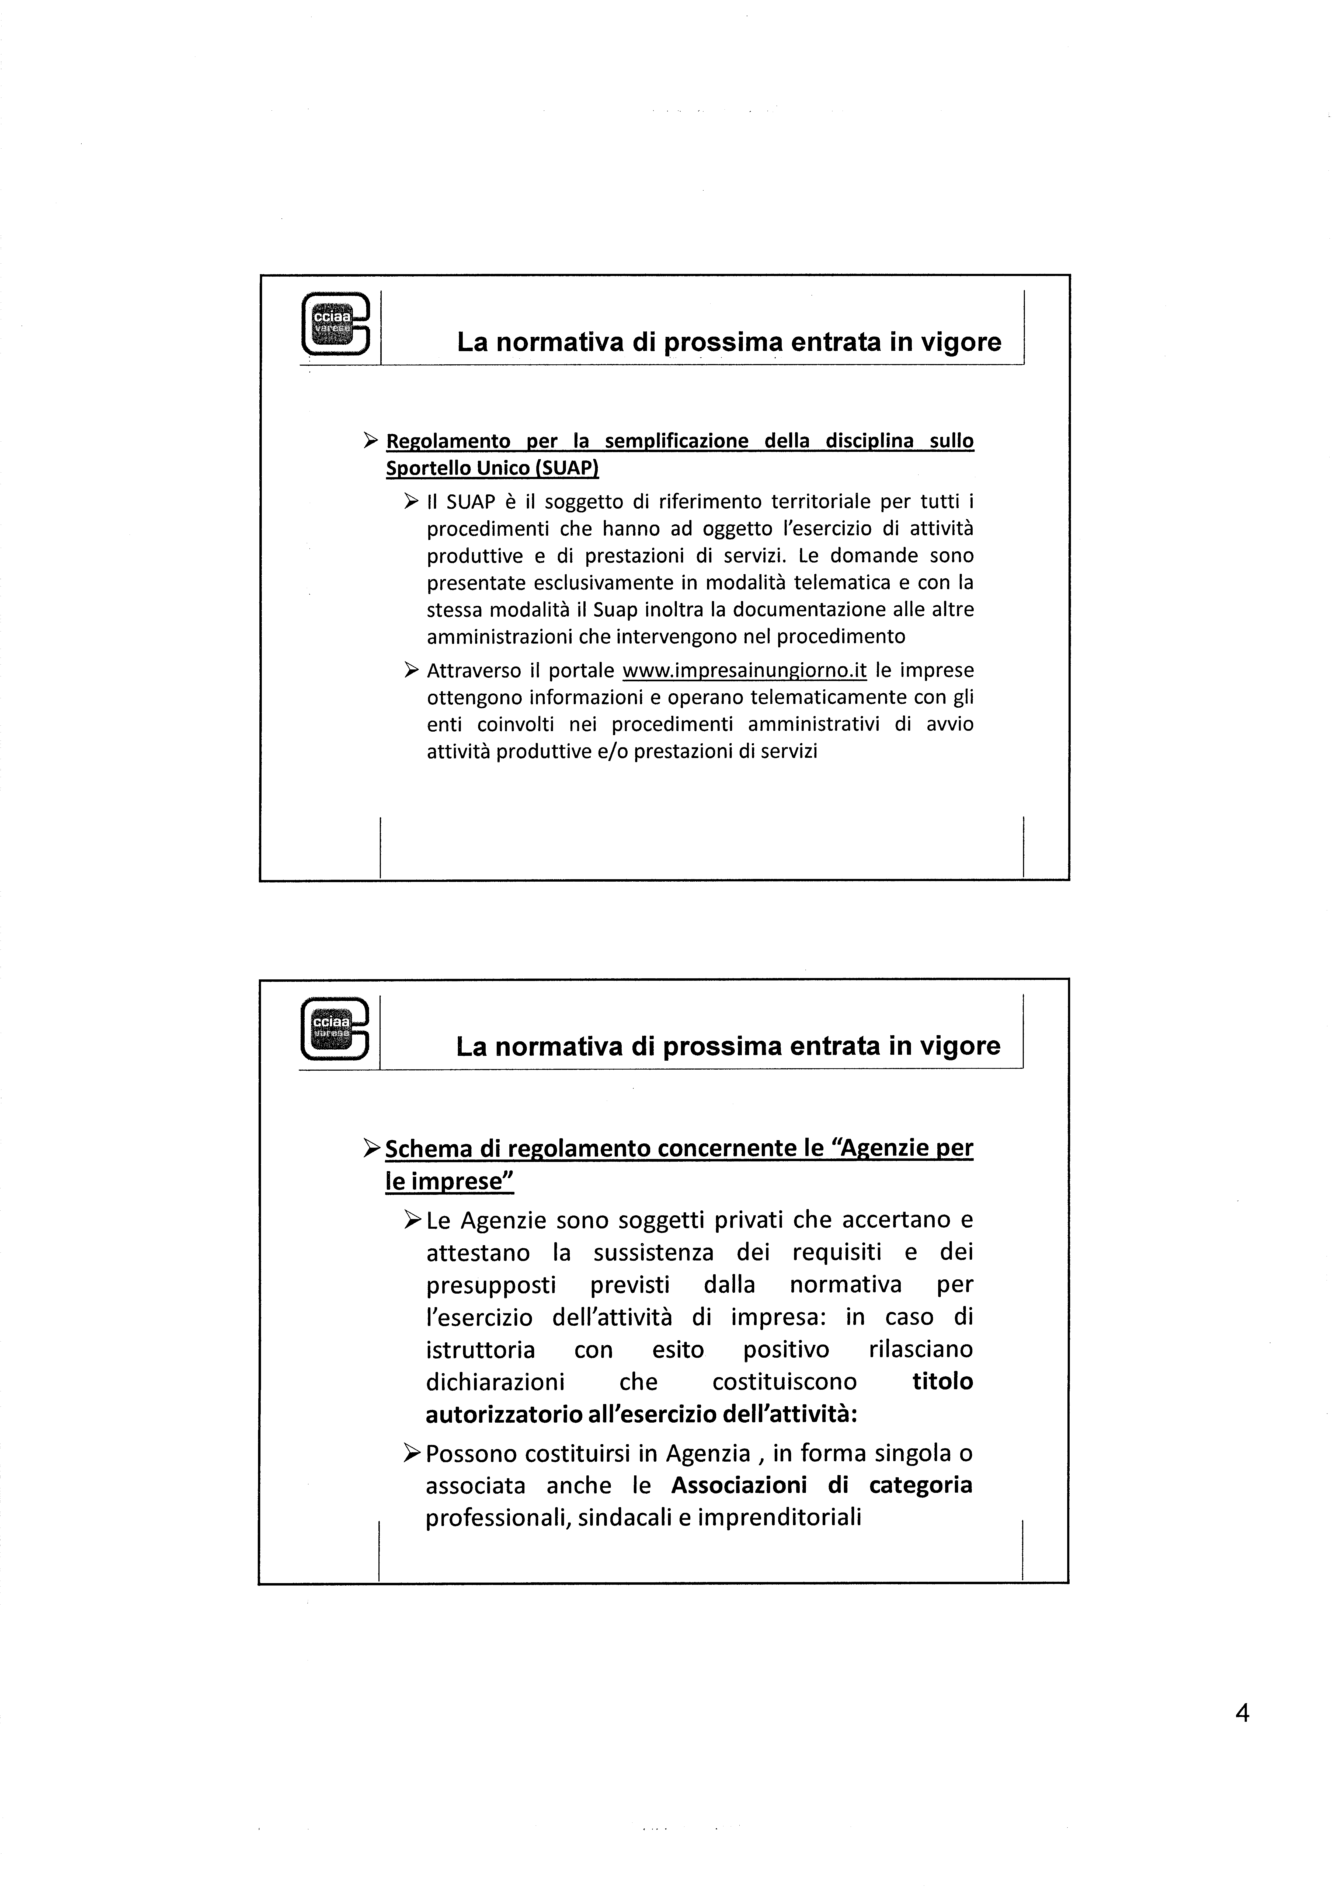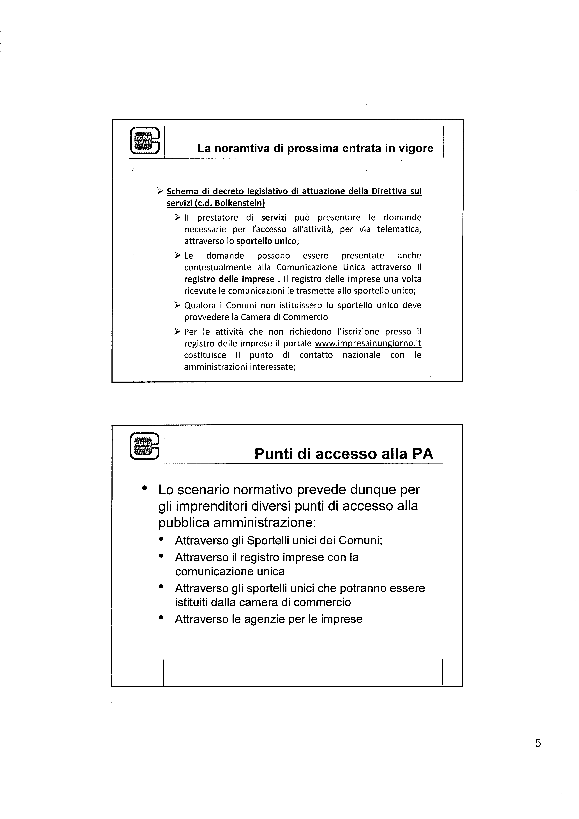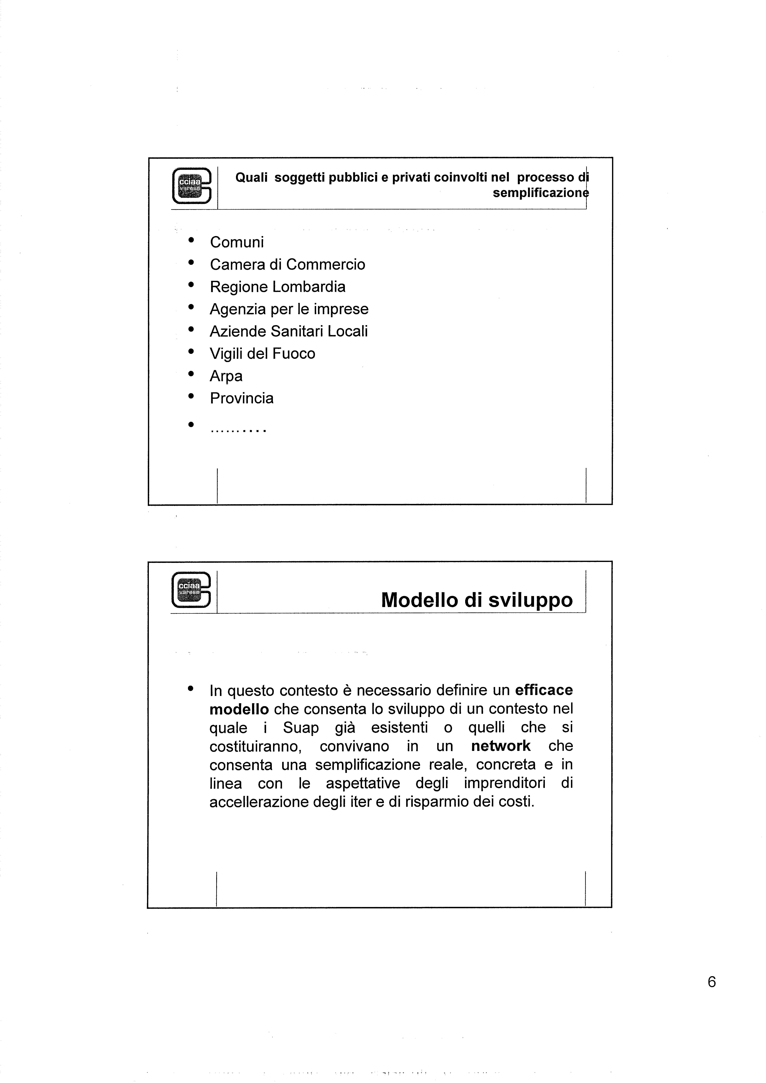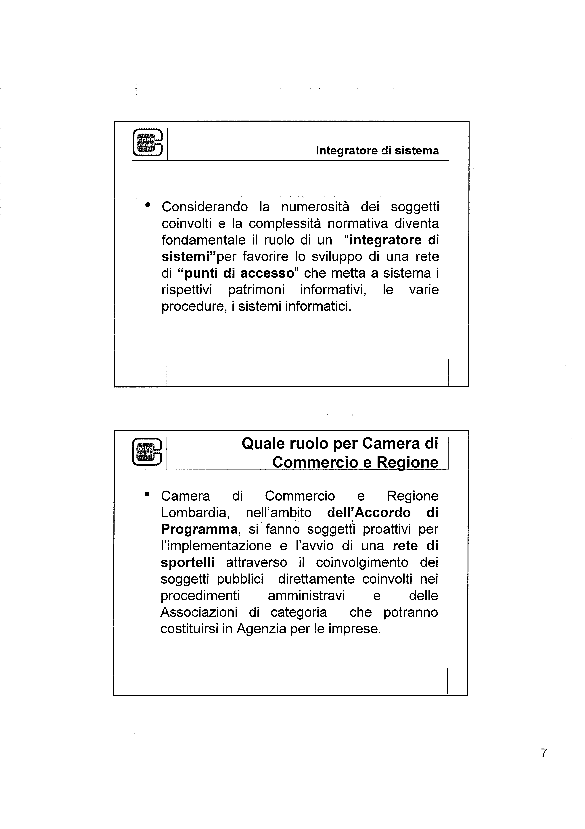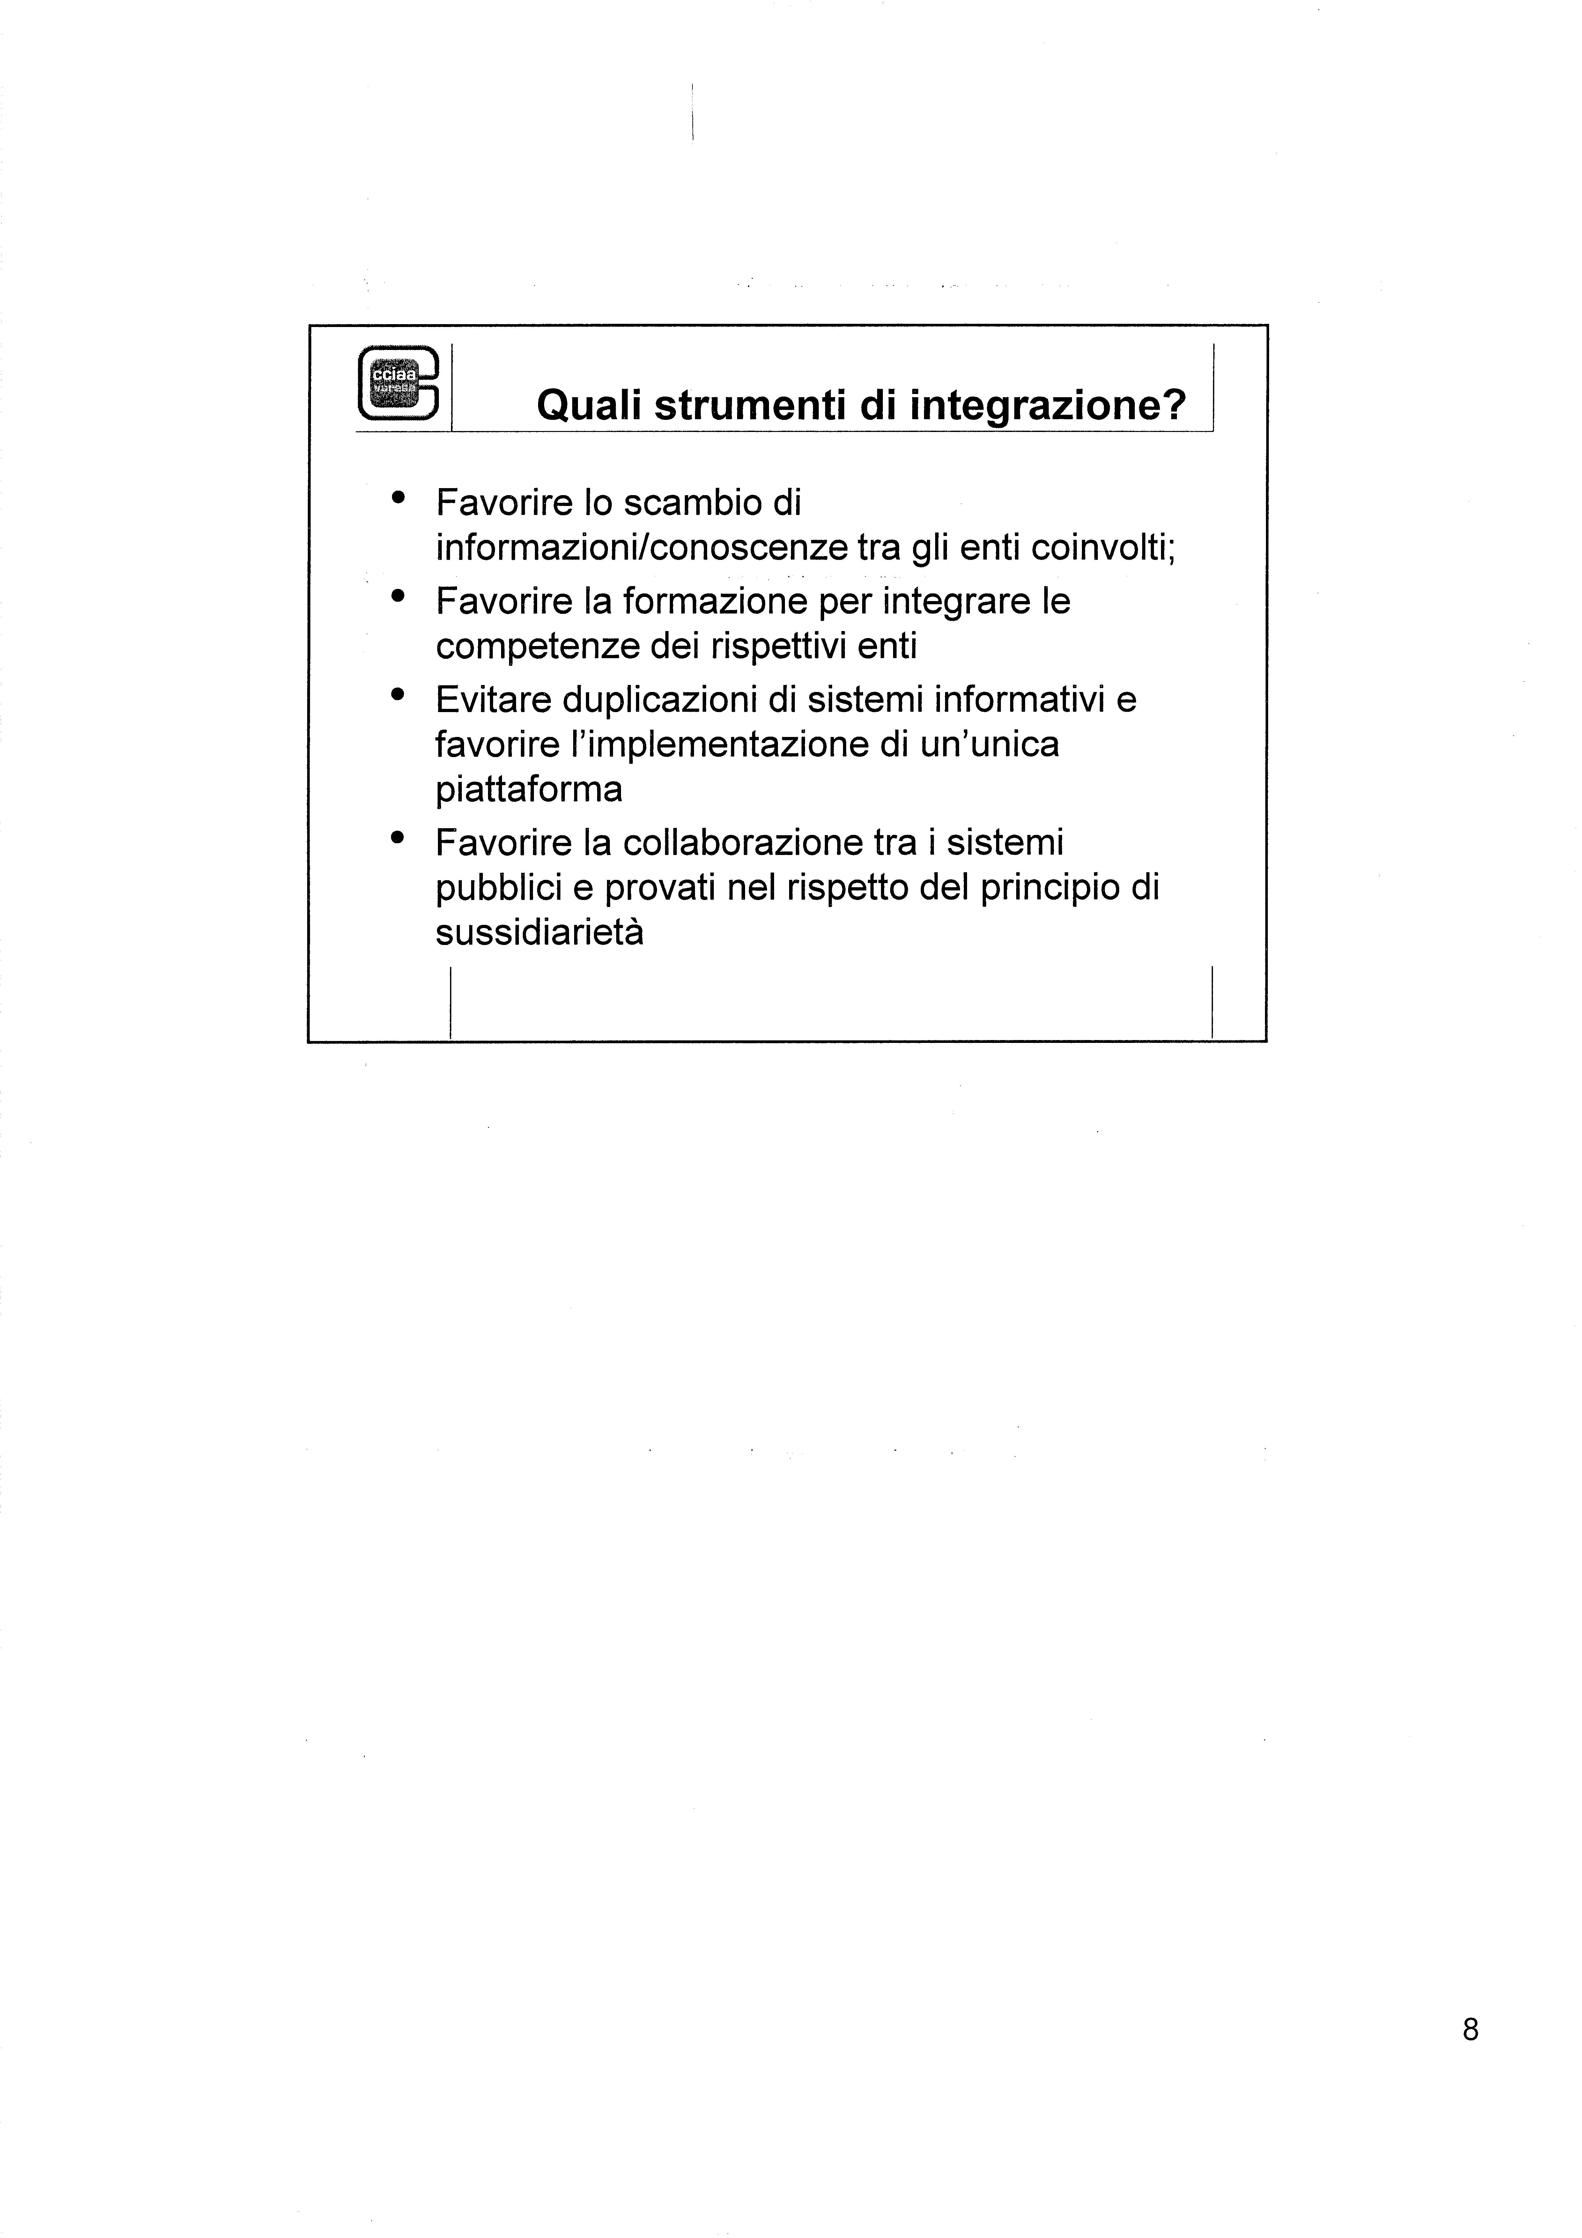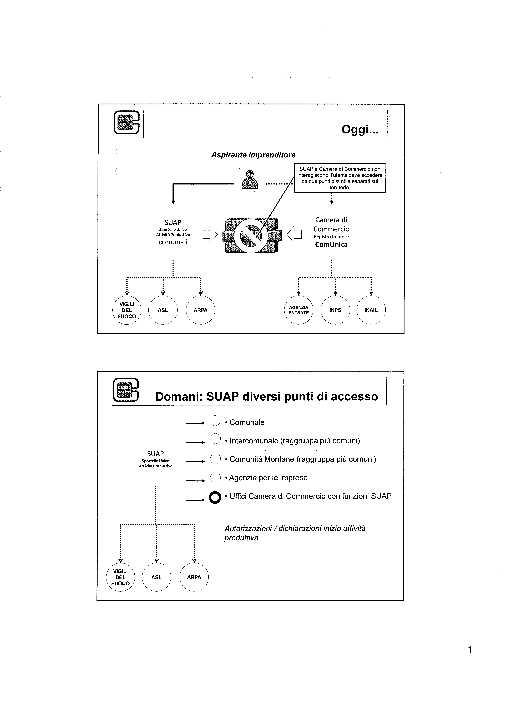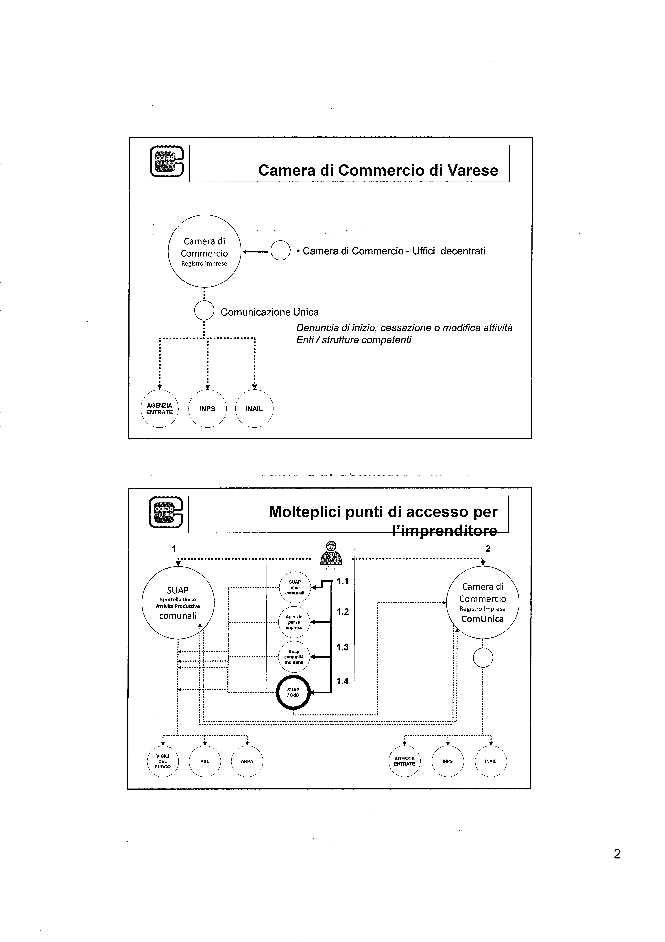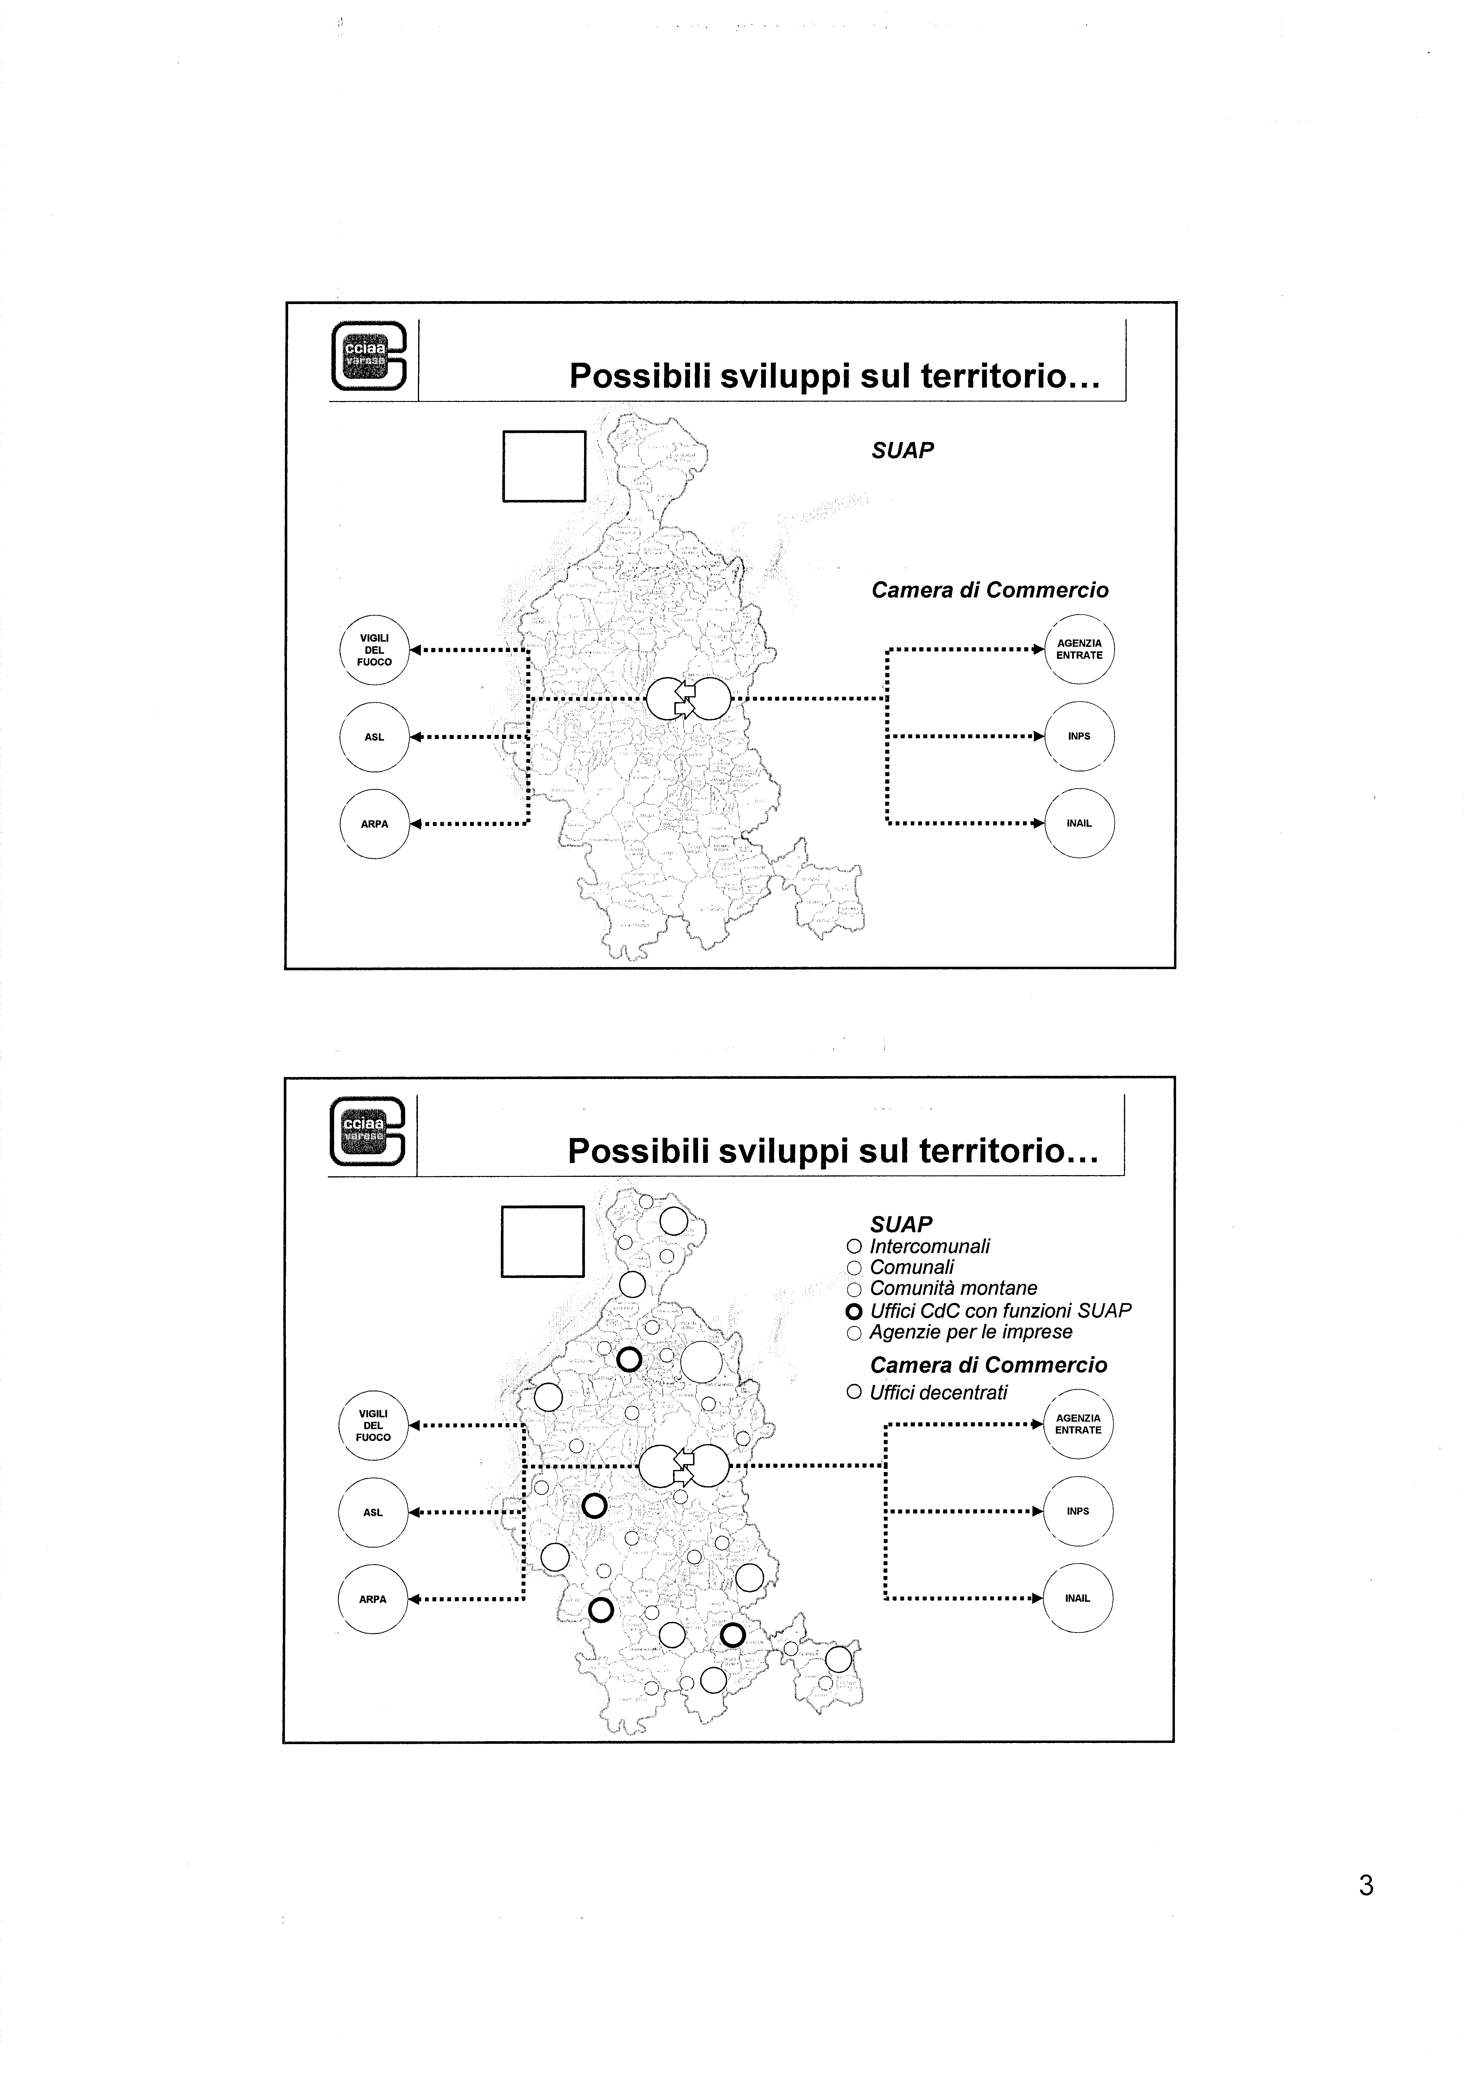
 Allegato 11
p. 8 o.d.g.
PROGRAMMA FORMAZIONE PERSONALE CAMERALE LOMBARDO 2010
Approvato in Comitato dei Segretari Generali del 9/2/2010
Seminari che si realizzeranno nel 2010
 | Area Tematica Titolo seminario | Indicare con una X i corsi di interesse
N. corso |  | BG | BS | CO | CR | LC | LO | MN | MI | MB | PV | SO | VA | TOT
1 | Semplificazione amministrativa e risvolti operativi sulle Camere di Commercio:  I Modulo: La Comunicazione Unica: aggiornamenti e risvolti operativi  II Modulo: Lo Sportello Unico per le Attività Produttive. Il ruolo delle Camere di Commercio  Destinatari: Funzionari Registro delle Imprese | X | X | X | X | X | X | X | X | X | X | X | X | 12
2 | Normativa comunitaria: impresa in un giorno  I Modulo: Direttiva Servizi e Direttiva Imprese: aggiornamenti normativi e riflessi sul Registro delle Imprese  II Modulo: La ricaduta della Direttiva Servizi sugli Albi Ruoli ed Elenchi camerali anche alla luce delle modifiche all’art 19 della L. 241/90 introdotte dalla L. 69/2009 e successive norme  Destinatari: Funzionari Registro delle Imprese | X | X | X | X | X | X | X | X | X | X | X | X | 12

 |  | BG | BS | CO | CR | LC | LO | MN | MI | MB | PV | SO | VA | TOT
3 | I sistemi di valutazione alla luce della Riforma Brunetta  Destinatari: Responsabili servizi personale e diretti collaboratori | X | X | X |  | X | X | X | X | X | X | X | X | 11
4 | Le novità in materia di procedimento amministrativo (L.69/09) con particolare riferimento alla stesura e pubblicazione degli atti  Destinatari: Responsabili e diretti collaboratori Area Affari Generali e Legale e responsabili procedimento | X | X | X |  | X | X | X | X |  |  | X | X | 9
5 | La gestione dei flussi documentali e del protocollo informatico - aspetti normativi, organizzativi e tecnologici  Destinatari: Responsabili funzioni Archivio, Protocollo e Affari Generali | X | X | X |  | X | X | X | X |  | X | X |  | 9
6 | Dal dato all’informazione. Presentare dati e analisi al pubblico o ai lettori. Sviluppo della reportistica  Destinatari: Responsabile diretti collaboratori Ufficio studi e statistica e promozione | X | X | X |  | X | X | X |  | X | X |  | X | 9

 |  | BG | BS | CO | CR | LC | LO | MN | MI | MB | PV | SO | VA | TOT
7 | I contratti di forniture e servizi sotto soglia e l’affidamento in economia  Destinatari: Responsabili e diretti collaboratori Ufficio Provveditorato | X |  | X | X | X |  | X |  | X |  | X | X | 8
8 | Manifestazioni a premio: il quadro normativo e le procedure  Destinatari: Responsabili della Fede Pubblica e operatori verbalizzanti delle manifestazioni a premio | X |  | X | X |  |  | X | X |  | X |  | X | 7
9 | Le responsabilità del Pubblico dipendente (amministrativo-contabile, civile, penale, disciplinare, dirigenziale) alla luce della L. 15/09 (Legge Brunetta)  Destinatari: Dirigenti e responsabili servizi camerali | X | X | X |  |  | X | X | X |  | X |  |  | 7
10 | Analisi ed interpretazione dei bilanci camerali – rendiconto finanziario ed indici di bilancio  Destinatari: Collaboratori servizio Contabilità e bilancio | X | X |  |  | X | X | X | X |  | X |  |  | 7
11 | Programmazione dei flussi finanziari e delle fonti di finanziamento delle Camere: come gestire il cash flow  Destinatari: Collaboratori servizio Contabilità e bilancio | X | X | X |  |  | X |  |  | X |  | X | X | 7

Seminari che NON si realizzeranno

 |  | BG | BS | CO | CR | LC | LO | MN | MI | MB | PV | SO | VA | TOT
12 | La gestione delle relazioni: il linguaggio dell’accordo  Destinatari: Responsabili e diretti collaboratori servizi camerali |  | X | X |  | X | X |  | X | X |  |  | X | 7
13 | L’efficace organizzazione e gestione di manifestazioni, eventi, incontri, convegni, visite e ricevimenti e la gestione del cerimoniale  Destinatari: Responsabili e diretti collaboratori servizi camerali | X | X | X |  |  |  | X | X |  | X | X |  | 7
14 | Il REA, la nozione di impresa e la disciplina sanzionatoria  Destinatari: Funzionari Registro delle Imprese |  | X | X | X | X | X | X | X |  |  |  |  | 7
15 | La gestione del tempo e la pianificazione delle attività  Destinatari: Responsabili e diretti collaboratori servizi camerali |  | X |  |  | X |  | X | X |  |  | X | X | 6
16 | La Balanced Scorecard nella Pubblica Amministrazione  Destinatari: Responsabili e diretti collaboratori servizi personale | X |  | X |  | X | X |  | X |  |  |  | X | 6
 |  | BG | BS | CO | CR | LC | LO | MN | MI | MB | PV | SO | VA | TOT
17 | Comunicazione efficace e strategica, problem solving, cambiamento  Destinatari: Responsabili e diretti collaboratori servizi camerali |  | X |  |  | X | X |  | X |  |  |  |  | 4
18 | Gestire le relazioni con l’utenza: la professionalità degli addetti al front-office  Destinatari: Responsabili ed operatori sportelli per l’utenza |  | X | X |  |  |  | X | X |  |  |  |  | 4
19 | La gestione efficace della Segreteria di Direzione e Presidenza  Destinatari: Personale di Segreteria di Presidenza e Direzione | X | X |  | X |  |  |  |  |  |  |  | X | 4
20 | Avvalimento, Ati, Consorzi e subappalto: forme di partecipazione plurisoggettiva alle gare d’appalto  Destinatari: Responsabili e diretti collaboratori Ufficio Provveditorato | X |  |  |  | X | X |  |  | X |  |  |  | 4
21 | L’impresa sociale e l’iscrizione nella apposita Sezione del Registro Imprese  Destinatari: Funzionari Registro delle Imprese | X | X |  |  |  | X |  | X |  |  |  |  | 4
22 | Aggiornamento sulle novità in tema di rivendicazione della doc, docg e igt  Destinatari: Responsabili e diretti collaboratori Area Agricoltura | X | X |  |  |  |  |  | X |  | X |  |  | 4

 |  | BG | BS | CO | CR | LC | LO | MN | MI | MB | PV | SO | VA | TOT
23 | Public Speaking  Destinatari: Responsabili e diretti collaboratori servizi camerali |  | X |  |  |  |  |  | X |  |  |  |  | 2
24 | Scrivere per il web  Destinatari: Responsabili e diretti collaboratori servizi camerali | X | X |  |  |  |  |  | X |  |  |  |  | 3
25 | Corso base di contabilità economica  Destinatari: Personale di recente inserimento nel servizio Ragioneria |  |  |  |  |  |  |  |  |  |  | X | X | 2
26 | L’aggiornamento del DPS (Documento programmatico di Sicurezza) e la legge sulla Privacy alla luce degli ultimi provvedimenti del Garante  Destinatari: responsabili servizi Affari generali e legali | X |  |  |  |  |  |  |  |  | X |  |  | 2
27 | Modalità e vincoli di impiego delle disponibilità liquide delle Camere per ottenere migliori rendimenti  Destinatari: responsabili servizi ragioneria |  |  | X |  |  |  |  |  |  |  |  |  | 1

 |  | BG | BS | CO | CR | LC | LO | MN | MI | MB | PV | SO | VA | TOT
28 | Normativa in materia di incarichi, compensi agli Amministratori e partecipazioni in società: limiti di spesa, adempimenti, pubblicità sul sito istituzionale, comunicazioni alla Funzione Pubblica e alla Corte dei Conti  Destinatari: responsabili servizi camerali |  |  | X |  |  |  |  |  |  |  |  |  | 1
29 | Certificati d’origine  Destinatari: funzionari Area anagrafico-certificativa |  | X |  |  |  |  |  |  |  |  |  |  | 1
30 | Archivio e protocollo  Destinatari: funzionari Area protocollo |  |  |  |  |  |  |  | X |  |  |  |  | 1
31 | La mappatura delle competenze  Destinatari: responsabili servizi camerali |  |  |  |  |  |  |  | X |  |  |  |  | 1
32 | Attività sanzionatoria di II grado  Destinatari: funzionari addetti all’attività sanzionatoria |  |  |  |  |  | X |  |  |  |  |  |  | 1

